В.М. Зинченко, В.Я. Сыропятов, Б.А. Прусаков, Ю. А. Перекатов

Азотный потенциал:
современное состояние проблемы и концепция развития.

Москва
2003

УДК 621.785.532
ББК 24.23:35.20

Авторы: | В.М. Зинченко,
 | В.Я. Сыропятов,
 | Б.А. Прусаков,
 | Ю.А. Перекатов

Азотный потенциал: современное состояние проблемы и концепция развития // Зинченко В.М., Сыропятов В.Я., Прусаков Б.А., Перекатов Ю.А. / Под общей редакцией и с предисловием д. т. н. проф. Б.А. Прусакова. – М.: ФГУП «Издательство «Машиностроение», 2003. – 90 с.
ISBN 5-21703199-9

В монографии изложен современный взгляд на проблему азотного потенциала, предлагается новое его понятие, приводятся методы его определения и созданный на этих представлениях прогрессивный процесс каталитического газового азотирования. Она написана на основе материалов мемориальной лекции, посвященной памяти известного российского ученого, Заслуженного деятеля науки и техники РФ, профессора, доктора технических наук Юрия Михайловича Лахтина, прочитанной на 3-х Лахтинских чтениях 21 сентября 2003 года в г. Варшаве (Польша) на 7-м Семинаре Международного общества по термической обработке и инженерии поверхности «Технология азотирования. Теория и практика». Лекция подготовлена Ассоциацией металловедов России. Ил. 34. Табл. 1. Библиогр. 63 назв.

© Зинченко В.М., Сыропятов В.Я., Прусаков Б.А., Перекатов Ю.А., 2003
© ФГУП «Издательство «Машиностроение», 2003
© Ассоциация металловедов России, 2003

МЕЖДУНАРОДНОЕ ОБЩЕСТВО ПО ТЕРМИЧЕСКОЙ ОБРАБОТКЕ
И ИНЖЕНЕРИИ ПОВЕРХНОСТИ
АССОЦИАЦИЯ МЕТАЛЛОВЕДОВ РОССИИ

Зинченко В.М., Сыропятов В.Я., Прусаков Б.А., Перекатов Ю.А.

АЗОТНЫЙ ПОТЕНЦИАЛ:
СОВРЕМЕННОЕ СОСТОЯНИЕ ПРОБЛЕМЫ И КОНЦЕПЦИЯ РАЗВИТИЯ

МЕМОРИАЛЬНАЯ ЛЕКЦИЯ,
посвященная памяти
Лахтина Юрия Михайловича

3-и ЛАХТИНСКИЕ ЧТЕНИЯ
7-й Семинар Международного Общества
по Термической Обработке и Инженерии Поверхности

«ТЕХНОЛОГИЯ АЗОТИРОВАНИЯ. Теория и практика»

21-23 сентября 2003 г.
Варшава, Польша

Москва
ФГУП «Издательство «Машиностроение»
2003

Содержание

Предисловие
Введение
1. Азотный потенциал
1.1. Традиционные представления об азотном потенциале
1.2. Новые понятия азотного потенциала и методы его определения
2. Азотирование сталей
2.1. Традиционные методы образования азотированного слоя
2.2. Новая модель образования азотированного слоя
3. Технологические процессы азотирования
3.1. Причины нестабильности результатов традиционных процессов азотирования
3.2.Создание новой атмосферы на основе каталитической обработки аммиака
3.3. Стадии технологического процесса азотирования
4. Каталитическое газовое азотирование (КГА) – результат новых представлений об азотном потенциале и процессах образования азотированного слоя
Заключение
Литература

ПРЕДИСЛОВИЕ

Выход в свет этой брошюры посвящен 10-й годовщине создания Ассоциации металловедов России (РАСМЕТ) и ее основателю известному российскому ученому-металловеду одному из основоположников азотирования в России доктору технических. наук, профессору Лахтину Юрию Михайловичу. Она явилась основой для Мемориальной лекции, прочитанной в его честь на 3-их ЛАХТИНСКИХ ЧТЕНИЯХ в г. Варшаве (Польша) 21 сентября 2003 г. Именно Ю.М. Лахтин и его школа внесли существенный вклад в разработку научных основ процесса азотирования в России и определили основное толкование азотного потенциала, которое стало традиционным.
На протяжении более чем 70 последних лет прошлого столетия проблема азотного потенциала по существу не рассматривалась, поскольку созданные представления об азотном потенциале как основной характеристики насыщающей способности атмосферы при азотировании, определяемой по соотношению парциальных давлений аммиака и водорода, позволяли успешно применять их в повседневной производственной практике, добиваясь определенного уровня регулирования технологических процессов с целью обеспечения заданного комплекса свойств азотированного слоя. Что касается «неспособности» традиционного азотного потенциала внести вклад в понимание некоторых спорных научных представлений о механизмах процесса насыщения металлов азотом, то эта сторона проблемы не считалась злободневной, и ее решение отодвигалось на второй план. Озадачивала очевидная нестабильность получаемых свойств в условиях проведения технического процесса в одинаковых, как считалось, условиях и при одинаковых значениях азотного потенциала. Но эта трудность также легко преодолевалась на практике.
Если говорить в общем, не вдаваясь в подробности, то все научные и производственные «издержки» азотирования связаны в первую очередь с неудовлетворительным понятием азотного потенциала. По-существу, в традиционном понимании, азотный потенциал характеризует процессы диссоциации аммиака и не больше того. Потребителя же интересует потенциал атмосферы, который указывает на количество азота в поверхностном слое металла. Конечно, путем подбора степени диссоциации аммиака можно изменить насыщающую способность атмосферы, что в настоящее время и делается. Но в идеале (как, например, при науглероживании) нужно иметь потенциал, который бы давал информацию о содержании насыщаемого компонента в поверхностном слое твердого тела.
В настоящей брошюре в концентрированном виде излагается новое понимание азотного потенциала, и предлагаются методы его определения. По-существу, идея этого понимания не является новой. Как и в случае науглероживания, она предполагает обязательное термодинамическое равновесие азота в тонком поверхностном слое (для фиксированных температур) и в насыщающей атмосфере. По составу насыщающей атмосферы может быть определен ее азотный потенциал в процессе азотирования для получения на поверхности, например, стали необходимой концентрации азота. Такой подход к проблеме азотного потенциала стал возможен в последнее десятилетие в связи с успехами в области создания твердоэлектролитных ячеек из диоксида циркония для определения парциального давления кислорода в печной атмосфере.
Новая трактовка азотного потенциала и разработанные методы его определения (фольговая проба) позволили решить две основные задачи. Во-первых, внести окончательную ясность в теорию азотирования: в понимание роли атомной и реакционной диффузии при формировании азотированного слоя. Во-вторых, создавать в полном смысле этого слова полностью управляемые технологические процессы азотирования. В первом случае задача была решена в связи с тем, что новый подход оказался очень результативным для трактовки механизмов насыщения в пределах малых концентраций азота с точки зрения образования азотистого твердого раствора и низших нитридов. Во втором случае решена техническая задача: на основе новой качественной модели азотирования создана система управления насыщающей способностью газовой аммиачной атмосферы, включающая каталитическое устройство и кислородный датчик. Реализация этой системы привела к созданию новых эффективных технологических процессов газового азотирования в аммиаке, которые объединены в особую группу - каталитическое газовое азотирования (КГА). Процессы КГА устраняют недостатки традиционных промышленных процессов азотирования, сокращают существенно их длительность, обеспечивают стабильную качественную микроструктуру поверхностных слоев деталей, устраняют их хрупкость, повышают эксплуатационные свойства деталей, расширяют ассортимент обрабатываемых материалов.
Результаты промышленного использования КГА показали, что сделан существенный шаг к достижению цели - превратить азотирования в действительно универсальный и надежный метод упрочнения деталей машин и инструментов.

Президент Ассоциации металловедов России,
действительный член
Международной инженерной академии,
докт. техн. наук, профессор Б.А. Прусаков
Введение
Азотирование как метод упрочнения деталей машин и инструментов прошло длительный путь развития и совершенствования. В настоящее время с точки зрения обеспечения функциональных свойств многочисленных деталей и инструментов оно является одним из эффективных и распространенных методов упрочнения в различных отраслях машиностроения (автомобилестроение, авиастроение, двигателестроение, станкостроение и др.).
Основы технологического процесса газового азотирования были заложены в начале XX столетия.
Промышленный технологический процесс азотирования полностью сформировался к началу 30-х годов: в качестве насыщающей атмосферы применяется аммиак, детали изготавливаются из сложнолегированных специальных сталей, определены основные параметры процесса (температура насыщения, длительность обработки, степень диссоциации аммиака).
К этому времени четко определились основные достоинства и недостатки азотирования – нового метода упрочнения. Среди достоинств необходимо отметить: высокую твердость (до 1300.НV), которая достигается без закалки; незначительную по сравнению с другими методами упрочнения деформацию деталей; теплостойкость поверхностного слоя до 500-600.°С; высокую износостойкость; коррозионную стойкость (особенно в атмосфере); высокую усталостную выносливость.
Как недостатки метода отмечались: большая длительность процесса насыщения (до 100 часов); необходимость применения специальных дорогих сталей, которые к тому же нетехнологичны на различных этапах изготовления деталей; низкая по сравнению с цементованными деталями контактная прочность; хрупкость поверхностного слоя и пониженная вязкость азотированных деталей, нестабильность результатов азотирования при его реализации в промышленности.
Дисперсия свойств азотированных деталей в значительной степени объясняется отсутствием надежных методов и средств контроля и управления технологических параметров процессов азотирования. На практике для управления процессами образования структуры и фаз в поверхностных слоях деталей на протяжении всего времени применения азотирования используются четыре параметра: температура, время, степень диссоциации аммиака и степень разбавления аммиака другими газами.
Все имеющиеся методы контроля и управления технологическим процессом азотирования основаны на методе "черного ящика", когда используются известные параметры до и после процесса диффузионного насыщения деталей азотом.
Нестабильность результатов промышленной практики азотирования свидетельствует, что существующие процессы диффузионного насыщения железа и сталей азотом фактически неуправляемы. Это объясняется тем, что общепринятый азотный потенциал π_{N} (r_{N}, K_{N}) является параметром, характеризующим процессы диссоциации аммиака, а не процессы обмена на границе раздела газ/металл. Управление фазовым составом поверхностного слоя азотируемого металла с помощью параметра, характеризующего термодинамику превращений в газовой фазе, невозможно. Стремление в течение 80 лет увязывать соотношение парциальных давлений аммиака и водорода с насыщающей способностью печной атмосферы представляется данью традиции. Фазовые превращения, определяемые содержанием азота в поверхностном слое железа (стали), протекают в зависимости от других факторов, действующих в реальных технологических процессах.
В силу указанных причин крайне необходимы исследования и разработка методов контроля и управления процессом азотирования, в основе которых должны находиться надежные данные обо всех превращениях, протекающих в обрабатываемых деталях на всех стадиях процесса азотирования. Безусловно, центральное место здесь принадлежит раскрытию понятия азотного потенциала и разработке надежных методов его контроля и управления.
Данная работа посвящена результатам реализации этого направления. В основу ее положены исследования, выполненные в ОАО «НИИТавтопром» и НПФ «Циркон».

1. Азотный потенциал.
1.1. Традиционные представления об азотном потенциале.
С целью создания методов контроля и управления составом газовой атмосферы для достижения более точного и стабильного регулирования содержания азота в поверхностных слоях упрочняемых деталей постоянно искали параметры, по которым можно было бы оценивать и регулировать насыщающую способность газовой атмосферы, применяемой при азотировании.
Известно, что при азотировании в печном пространстве в результате диссоциации аммиака по реакции

2NH₃=N₂+3H₂ | (1)

образуется насыщающая атмосфера, состоящая из азота, водорода и оставшегося аммиака.
Переход азота из газовой атмосферы в металл осуществляется благодаря протеканию на поверхности деталей следующей вероятностной реакции:

NН₃ →³/_{2/}H₂+N, N+Fe→Fe (N) | (2)

Водород рассматривался как вредная составляющая атмосферы, так как ухудшает свойства еще не азотированной поверхности и деазотирует уже обработанную поверхность [1]; поэтому в данной работе рекомендовали удалять его от поверхности как можно быстрее.
В связи с этим насыщающую способность печной атмосферы сразу стали оценивать по содержанию ее компонентов. Прежде всего, для этой цели стали использовать содержание аммиака в атмосфере [2, 3] и отношение парциальных давлений аммиака и водорода [2, 4]. В 1931 году E. Lehrer [2] построил диаграммы равновесия между фазами системы железо-азот и содержанием в атмосфере аммиака (рис. 1), а также отношением парциальных давлений аммиака и водорода – p_{NH3}²/p_{H2}³.
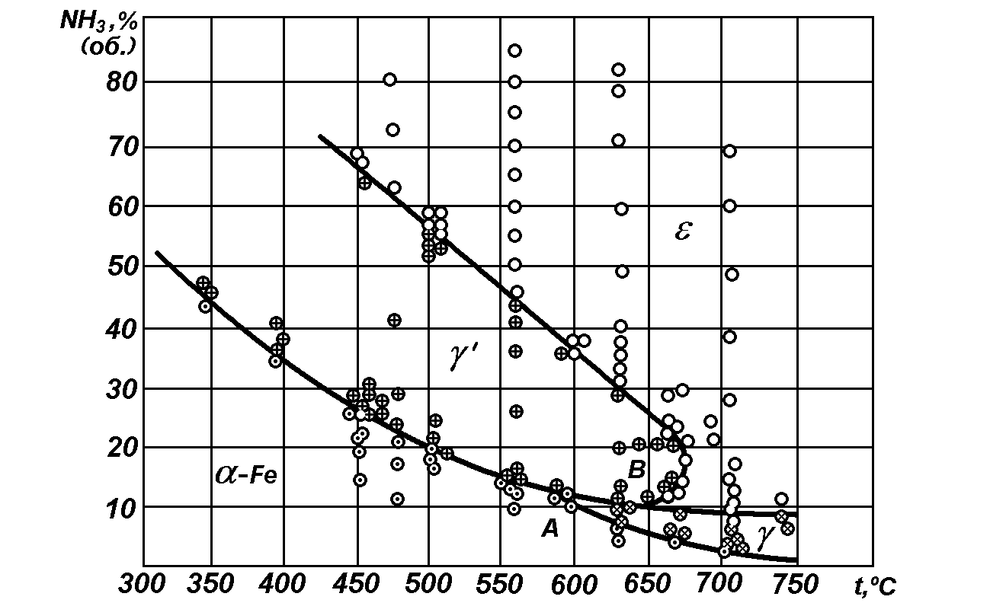
Рис. 1. Диаграмма равновесных отношений атмосферы аммиака и водорода с фазами системы Fe−N [2].
Энгельгардт и Вагнер показали, что для описания метастабильного равновесия между NH₃ и Н₂, находящимися в атмосфере, и азотом, содержащемся в стали, могут быть использованы зависимости, справедливые при стабильном равновесии. Поэтому согласно закону действующих масс при равновесии константа этой реакции равна:
$K=\frac{p_{{\text{NH}}_{3}}}{p_{H_{2}}^{32}a_{N}}$, | (3)

где a_{N} - активность азота в твердом растворе,
Р_{NH3} и P^{³/2} _{Н2} − парциальные давления водорода и аммиака в атмосфере.
Значение K определяется только температурой. Считалось, что все величины, входящие в уравнении (3), при постоянной температуре могут изменяться, но отношение их Р_{NH3} / P^{³/2} _{Н2} · a_{N} в случае равновесия будет постоянным. Это значит, что между активностью азота в металле и составом газовой атмосферы при данной температуре предполагается определенная зависимость. В связи с этим азотирующая способность газовой атмосферы, образуемой из аммиака, определяется отношением Р_{NH3} / P^{³/2} _{Н2}.
Поэтому данное отношение в настоящее время широко используется как характеристика насыщающей способности азотирующей атмосферы и получила название «азотный потенциал». В России он обозначается как

π_{N} = Р_{NH3} / P^{³/2} _{Н2}, | (4)
В Англии − r_{N,} а в Германии – K_{N}.
Теория и практика использования азотного потенциала были рассмотрены в работах K. H. Jack [5], T. Bell [6, 7], Ю. М. Лахтина и его школы [8-13], E. J. Mittemejer и M. A. J. Somers [14], B. Přenosil [15], X. J. Spies [16] и др. Следует отметить, что само словосочетание «азотный потенциал» появилось не сразу. Так, в работах И. Ф. Афонского и др. [1] и Е. Lehrer [2] его еще не было, в работе V. G. Paranjpe и др. [3] используется термин азотирующая мощность (nitrogenizing power), в работах K. H. Jack [5] азотный потенциал (nitrogen potential), у T. Bell [7], E. J. Mittemejer и M. A. J. Somers [14] и др. – азотирующий потенциал (nitriding potential).
В работах школы Ю.М. Лахтина этот параметр был использован при построении диаграмм фазового равновесия при азотировании железа в аммиаке (рис. 2-4), при исследовании кинетики формирования азотированного слоя [8] и для разработки математической модели процесса насыщения стали азотом [9, 10], а также для создания приборов автоматического контроля активности насыщающей атмосферы и систем комплексной автоматизации технологических процессов азотирования [11, 12].

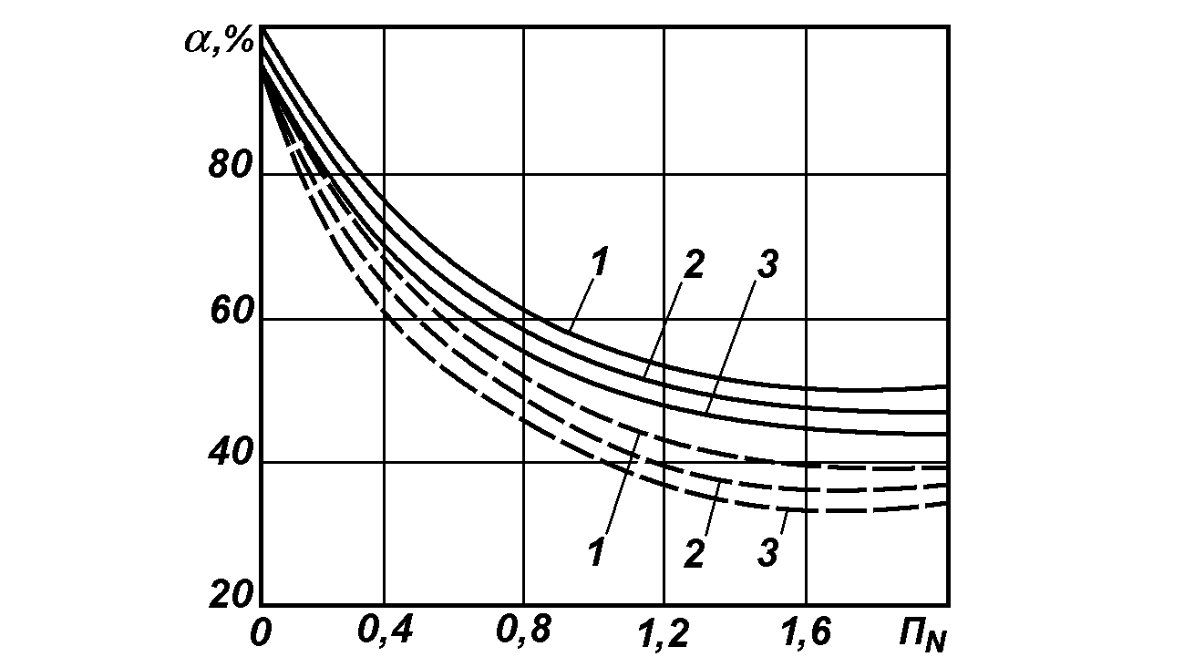
Рис. 2. Фазовые равновесия в системе Fe−N при азотировании в аммиаке [12].
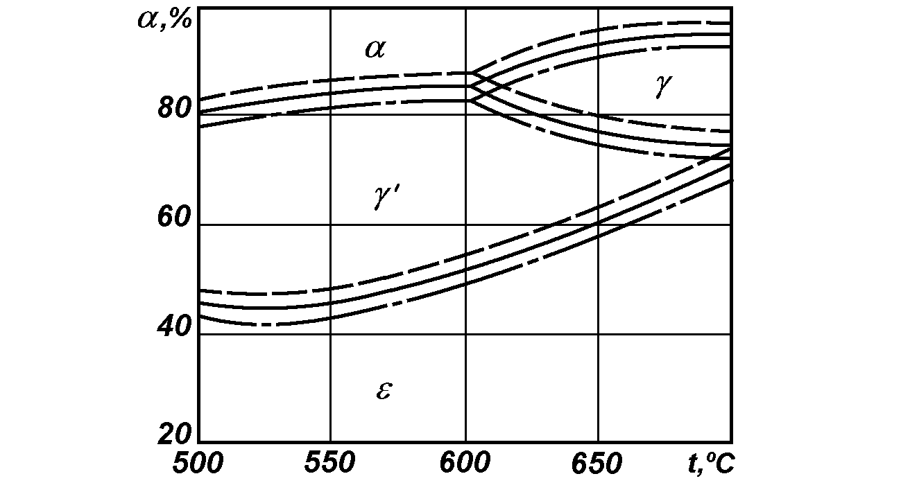
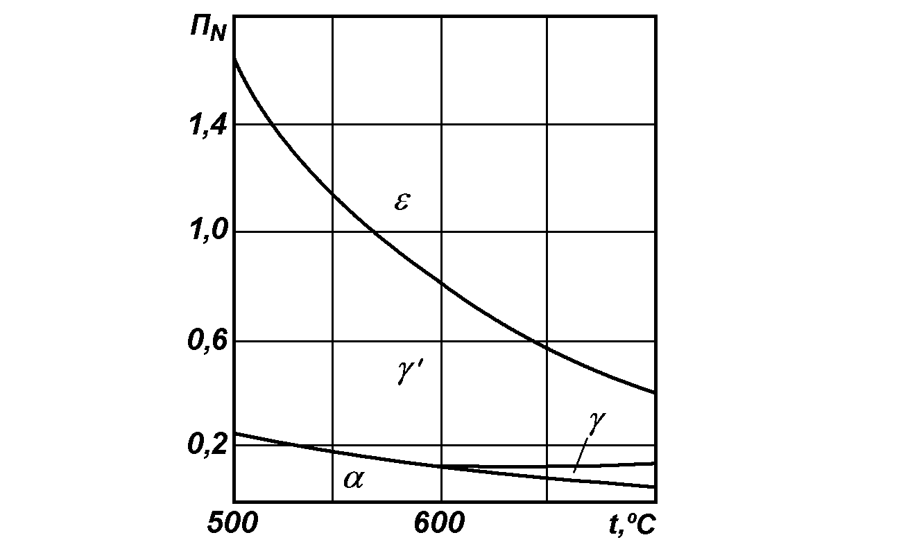
Рис. 3. Влияние состава азотсодержащей атмосферы и степени диссоциации аммиака α на азотный потенциал [12]: 1 – 25% NH₃; 2 – 50% NH₃; 3 – 75% NH₃; сплошные линии – 0% H₂ с любым газом, не содержащим H₂; штриховые линии – 40% H₂ в разбавителе.
Рис. 4. Фазовые равновесия в системе Fe−N при азотировании в среде аммиака, разбавленного продуктами его предварительной диссоциации (N₂+H₂) [12]: штриховые линии – 25% NH₃; сплошные линии – 50% NH₃; штрихпунктирные линии – 75% NH₃.
Считается, что поддерживая азотный потенциал на уровне растворимости азота в той или иной фазе азотированного слоя, можно получать слой, состоящий только из α–твердого раствора, когда протекает реакция

Fe + NH₃ → Fe_{α}(N) + ³/_{2/}H₂, | (5)

формировать в поверхностном слое детали γ’-нитрид (Fe₄N), обеспечивая протекание реакции

4 Fe_{α}(N) + NH₃ → Fe₄N + ³/_{2/}H₂ | (6)

или получать ε-фазу (Fe₂₋₃N) с низким содержанием азота, чтобы исключить хрупкость и пористость слоя, по реакции
Fe₄N + NH₃ → 2Fe₂₋₃N + ³/_{2/}H_{2.} | (7)

По экспериментальным данным [9, 17] получены зависимость потенциала от содержания азота С^{i}_{N} в α- и ε-фазах при азотировании в диссоциированном аммиаке:

$π_{N}^{α}=5,\text{17}×{\text{10}}^{−5}\text{exp}\left(\frac{\text{8933}}{T}\right)×C_{N}^{α}$ | (8)
π^{ε}_{N} $=2,\text{33}×{\text{10}}^{−5}\text{exp}\left(\frac{\text{1045}}{T}\right)\left(\frac{\text{11},\text{12}−C_{N}^{ε}}{C_{N}^{ε}−5,\text{94}}\right)\left(\frac{C_{N}^{ε}−5,\text{94}}{\text{11},\text{12}−C_{N}^{ε}}\right)$ | (9)

где С^{ε}_{min} = 3,01 + 0,0179 × Т – 0,154 × 10⁻⁴ × Т² – температурная зависимость минимальной растворимости азота в α-фазе (получена при обработке данных по диаграмме Fe-N).
При этом Ю.М. Лахтин установил, что скорость роста образующихся фаз зависит от интенсивности диффузионных процессов в поверхностном слое деталей; при этом максимальная диффузионная подвижность азота наблюдалась в твердом растворе, минимальная – в нитридах. О разности скоростей диффузии азота в различных фазах можно судить по отношению
D^{N/Me} / D^{N/MeN},
где D^{N/Me} и D^{N/MeN} – коэффициенты диффузии в металле и нитриде соответственно.
На практике для регулирования азотного потенциала рекомендуют разбавлять аммиак продуктами его полной диссоциации, кислородом, углеродсодержащими газами. Самым простым способом изменения азотного потенциала считают изменение степени диссоциации аммиака в печи.
В связи с этим при газовом азотировании контроль процесса насыщения деталей азотом производят по степени диссоциации аммиака. Необходимую степень его диссоциации устанавливают в зависимости от температуры, регулируя расход и давление атмосферы в печи. В случае газового азотирования в аммиаке азотный потенциал определяется по рассчитанным парциальным давлениям:

$π_{N}=\frac{λ_{{\text{NH}}_{3}}(1−α){(1+αλ_{{\text{NH}}_{3}})}^{12}}{{(λ_{{\text{NH}}_{3}}+1,5λ_{{\text{NH}}_{3}}α)}^{32}}P^{−12}$, | (10)

где λ _{NH3} и λ _{Н2} - содержание NH₃ и Н₂ в газовой смеси соответственно;
α - степень диссоциации NH₃;
P - общее давление смеси.
При условии, что Р_{общее} равно 1, эта формула принимает вид [14]:

$π_{N}=\frac{(1−α){(1+α)}^{12}}{1,5α^{32}}$. | (11)

Чем выше степень диссоциации NH₃ в печи, тем ниже π_{N}. При 520ºС и α, равной 25%, π_{N} ≥ 1,5, а при α = 60-80% π_{N} ≤ 0,3 [18].
С целью определения азотного потенциала в реальном масштабе времени и обеспечения возможности непрерывного управления процессом азотирования школой Ю.М. Лахтина для непосредственного измерения степени диссоциации аммиака был разработан ионный датчик, принцип действия которого основан на явлении ионизации молекул газов при их термической диссоциации [11]. Автоматический ионный диссоциометр позволяет определять азотный потенциал в пределах 0,1-7,0% в температурном диапазоне 450-700 ºС.
Однако этот метод определения азотного потенциала не получил широкого применения из-за трудности определения отдельных параметров, сложности вычислительной автоматики и низкой стабильности получаемых результатов. И, что принципиально, из-за невозможности изменения степени диссоциации аммиака на реальных промышленных печах при постоянной температуре.
1.2. Новое понятие азотного потенциала и методы его определения.
Отсутствие взаимосвязи между азотным потенциалом в его традиционном понимании и результатами промышленного азотирования является объективной реальностью. Причина, видимо, в том, что общепринятый азотный потенциал является параметром, характеризующим процессы диссоциации аммиака, а не процессы обмена на границе раздела газ/металл. Естественно, что управление фазовым составом поверхностного слоя азотируемого металла с помощью параметра, характеризующего термодинамику превращений в газовой фазе, мягко говоря, затруднительно. Стремление в течение 80 лет увязывать соотношение парциальных давлений аммиака и водорода с насыщающей способностью печной атмосферы нам представляется данью традиции. Первые исследователи азотирования были очень стеснены в средствах контроля состава печных атмосфер и выбрали тот параметр, который могли измерять в 20-х годах XX века – содержание аммиака. Все дальнейшее развитие этого понятия и имеющееся на сегодняшний день противоречие свидетельствуют о необходимости принципиально новых подходов.
При разработке гипотезы авторы учитывали, что новое понятие азотного потенциала должно реально отражать насыщающую способность атмосферы (ее активность), внешнее сопротивление массопереносу (на границе раздела газ/металл) и внутреннее сопротивление диффузии (в металле). Такой интегральной характеристикой является концентрация азота в тонком поверхностном слое металла при достижении равновесия с газовой фазой. Более строго – содержание азота в образце после сквозного азотирования в атмосфере определенного состава при определенной температуре. Если принять для практики величину азотного потенциала равной содержанию азота в образце, находящемуся в равновесии с содержанием азота в газовой фазе, то можно установить и прямой метод определения этой величины. Это либо послойный анализ массивных образцов, либо, что более удобно и быстро – метод фольговой пробы. Фольга толщиной 50 – 70 мкм сравнительно просто подвергается химическому анализу и в такой фольге легко устанавливается равновесие по содержанию азота.
Подобное понятие потенциала − насыщающей способности печной атмосферы − широко применяется в газовой цементации для определения углеродного потенциалов. Оно позволило в высокотемпературной химико-термической обработке иметь прямой метод определения потенциала атмосферы в виде фольговой пробы. Именно комбинация периодического прямого и непрерывного косвенного контроля насыщающей способности печной атмосферы по содержанию в ней H₂O, CO₂ и О₂ при высокотемпературной химико-термической обработке позволили выйти на высокий уровень надежности этих технологических процессов и обусловили их развитие за счет обеспечения возможности программного изменения насыщающей способности печной атмосферы во времени процесса [19]. При таком подходе прямой метод контроля потенциала, фольговая проба, является как бы реперной точкой для корректировки процесса при работе с приборами непрерывного контроля содержания газовой фазы. Естественно, что должен быть разработан некий математический аппарат, позволяющий косвенно рассчитывать прогнозируемую концентрацию диффузанта на поверхности металла исходя из состава печной атмосферы и температуры. И в газовой цементации созданы и успешно применяются в течение десятилетий эти методики.
Таким образом, видна необходимость разработки для газового азотирования двух методов определения азотного потенциала – периодического прямого и непрерывного косвенного. А главное – принципиальная возможность этого.
При разработке методики прямого определения азотного потенциала печной атмосферы для азотирования учитывали, что азот в железе может находиться в трех состояниях: связанном в твердом растворе и химических соединениях – нитридах, свободной атомарной форме на дефектах упаковки и в свободной молекулярной форме в порах [19-21].
Известно три основных метода определения весового содержания азота в железе: химического растворения, вакуумплавления и рентгеноструктурный, по параметрам решетки сплавов внедрения.
В работах [19, 21] установлена однозначная взаимосвязь между разницей результатов определения содержания азота в фольговой пробе указанными методами и наличием и величиной пористости в приповерхностной зоне нитроцементованного слоя массивного образца или детали, при обработке которых сделана фольговая проба. Поскольку химическое растворение позволяет определить количество азота, связанного в твердом растворе либо в соединениях с железом, а вакуумплавление − полное содержание азота в железе, включая его стабильную форму − газообразный азот, то разница двух методов устанавливает количество свободного азота, который, в свою очередь, и определяет порообразование по границам зерен в поверхностном слое при высокотемпературной нитроцементации. В случае газового азотирования существенным становится вклад промежуточной формы существования азота – свободной атомарной [20]. Количество азота в свободной атомарной форме может быть определено как разница между результатами метода химического растворения и рентгеноструктурного анализа.
В связи с этим были применены три метода анализа фольговой пробы:
- вакуумплавление − для определения полного содержания азота;
- химическое растворение – для определения связанного азота;
- рентгеноструктурный фазовый анализ – для определения фазового состава и содержания азота, находящегося в кристаллической решетке, включая связанный и свободный атомарный.
В разработке методики фольговой пробы для азотирования применяли стальную фольгу толщиной 50 мкм с концентрацией углерода 0,08 %, 1,2 % и 3,0 %.
Первоначально была определена кинетика насыщения фольги до постоянства состава по азоту при температурах 500, 520, 550 и 570 °С. Образцы фольговой пробы выдерживали в атмосфере при постоянной температуре 1, 2, 3, 4, 6, 8, 12, 14, 16 и 24 часа. Содержание азота определяли методом вакуумплавления. Полученные результаты показали, что фольга толщиной 50 мкм приходит в равновесие с газовой фазой за 4 часа. Это время было принято как достаточное для периодического контроля насыщающей способности печной атмосферы.
Рис.5. Кинетика насыщения фольговой пробы. 1-500°С, 2 – 520°С, 3 – 550°С, 4 – 570°С.

Прямой метод определения азотного потенциала атмосферы обязательно должен сочетаться с косвенным методом непрерывного контроля. Косвенный метод должен позволять контролировать ход процессов насыщение-обеднение, окисление-восстановление на границе раздела газ/металл. Ситуация, когда по изменению основного компонента газовой фазы (NH₃ или H₂) невозможно управлять процессом диффузионного насыщения деталей, не является исключительной. Здесь может быть уместна аналогия с газовой цементацией. Известно, что контроль содержания СО или Н₂, являющихся базовыми компонентами науглероживающей среды, 20 и 40% об. соответственно, не позволяет управлять процессом насыщения стали углеродом при газовой цементации в атмосфере эндогаза. В то же время контроль компонентов, содержание которых незначительно: СО₂ (90-150 ррm) и О₂ (10⁻¹² - 10⁻¹⁶ ррm) позволяет управлять насыщающей способностью печной атмосферы и получать стабильные результаты по свойствам цементованных деталей. Эффективность использования парциального давления кислорода для управления науглероживающей атмосферой объясняется тем, что в этом случае учитывается не какая-то определенная реакция из протекающих во время процесса насыщения:

2СО ↔ Fe_{γ} (C) + CO₂ (12)
СО + Н₂ ↔ Fe_{γ}(C) + Н₂О (13)
СО ↔ Fe_{γ}(C) + ½O₂ (14)

а интегральное действие всех реакций, доставляющих углерод в сталь.
Определение парциального давления кислорода в печной атмосфере при азотировании должно быть также эффективно с точки зрения контроля и управления насыщающей способности атмосферы, то есть ее азотного потенциала, так как в этом случае учитывается протекание большинства реакций в данной атмосфере, включая и те, которые осуществляются при карбонитрировании, когда в печь вводят СО₂, воздух, СН₄, эндогаз, экзогаз.
Применение твердоэлектролитной ячейки из диоксида циркония в этих целях известно [13]. Однако из этой же работы известно: "…при газовом азотировании выявлена зависимость между состоянием аппаратуры, составом смеси и случайным соотношением парциальных давлений ..."
На наш взгляд такой вывод сделан потому, что ставилась задача определения с помощью твердоэлектролитных ячеек (ТЭЯ) степени диссоциации аммиака, а не парциального давления кислорода в печной атмосфере. По разнице парциальных давлений кислорода в печной атмосфере и полностью диссоциированном аммиаке пытались определить соотношение парциальных давлений аммиака и водорода и, таким образом, азотный потенциал в его традиционном понимании. Неудивительно, что пришли к выводу, приведенному выше. Представляется, что установление корреляции между ЭДС ТЭЯ и содержанием азота в фольговой пробе при постоянной температуре является более прямым путем в этом направлении. Для реализации этой идеи был разработан погружной кислородный зонд − твердоэлектролитный газоанализатор с чувствительным элементом из стабилизированного диоксида циркония, использующего принцип кислородо-анионной проводимости.
Разработанный зонд является датчиком для измерения парциального давления кислорода в газовых средах методом твердоэлектролитной гальванической ячейки с кислородоанионной проводимостью. Зонд конструктивно выполнен подобно термопаре, имеет внешнюю монтажную трубу диаметром 23 мм. Чувствительный элемент зонда располагается непосредственно в печном пространстве. Внешняя поверхность ячейки находится в контакте с печной атмосферой. В качестве газа сравнения используется воздух, прокачиваемый микрокомпрессором через внутреннюю полость ячейки. Из-за различия парциальных давлений кислорода в воздухе и в печной атмосфере между пористыми покрытиями на внутренней и внешней поверхностях твердоэлектролитной ячейки возникает электродвижущая сила (ЭДС ТЭЯ), пропорциональная разнице парциальных давлений и температуре. Поскольку содержание кислорода в воздухе величина постоянная, ЭДС ТЭЯ (далее Е) принимается как характеристика парциального давления кислорода в печной атмосфере. Значительной проблемой был выбор материала газового электрода ячейки. Общепринятая в этих случаях платина, как показали предварительные испытания, не показала удовлетворительных результатов. Сказалось, видимо, ее каталитическое влияние на состав атмосферы в зоне контакта, а также высокое сопротивление ячейки с платиновыми покрытиями, делающее невозможным работу при температурах ниже 700°С. В соответствии с рекомендациями [22] в части низкотемпературных газовых электродов твердоэлектролитных ячеек, были проведены испытания некоторых материалов. Наилучшие результаты в качестве газового электрода показал In₂O₃. Однако данный материал достаточно экзотичен и нетехнологичен для применения в кислородном зонде. Удовлетворительным, хотя и с несколько худшими характеристиками оказался TiO₂. Применение его в виде мелкодисперсного порошка в качестве газового электрода обеспечило работу твердолектролитной ячейки начиная с температуры 400°С. Схема чувствительного элемента зонда представлена на рис. 6.
3
1
4
2
5
8
7
6
Рис. 6. Кислородный зонд "Оксимесс". Схема чувствительного элемента: 1 – внешняя керамическая труба, 2 – газовый электрод, порошок двуокиси титана, 3 – твердоэлектролитная ячейка, диоксид циркония, пробирка ∅ 12 мм., 4 – проводник алюмель, 5 – фиксатор твердоэлектролитной ячейки, 6 – уплотнение, каолиновая вата, 7 – термопара хромель – алюмель, 8 – направление прокачки воздуха.

Ввиду новизны задачи и отсутствия теоретических данных по этому вопросу, пошли путем набора статистики обработки тонких фольг при различных температурах и различных фиксированных ЭДС ТЭЯ. Собранные материалы позволили установить наличие однозначной и надежной зависимости между температурой и ЭДС ТЭЯ с одной стороны и содержанием азота в фольговой пробе с другой. Графическое изображение зависимости между содержанием азота в образцах фольговой пробы, температурой и значением ЭДС ТЭЯ показано на рис. 6.

Рис.7. Зависимость между содержанием азота в фольговой пробе и ЭДС ТЭЯ кислородного зонда
ТДК-1М6А. Азотирование в обычной атмосфере: 1 − 560°C, 2 − 540°C, 3 − 520 °C, 4 − 500°С.

Методами математического анализа была выведена эмпирическая формула для прогноза величины азотного потенциала, выраженной в весовом содержании азота в железе:

$\text{lg}N_{p}=\left[\frac{\left(\frac{\text{10},\text{082}\left(E−\text{797},2\right)}{T}\right)−3,\text{363}}{1,\text{2167}}\right]$, (15)
где Np – азотный потенциал, % вес., E – электродвижущая сила твердоэлектролитной ячейки, мВ; T – температура, K.
Предложено новое понятие насыщающей способности атмосферы – азотного потенциала Np. Азотный потенциал печной атмосферы полагаем считать для практики равным содержанию азота в железном (стальном) образце после его сквозного насыщения при определенных температуре и составе газовой фазы. Азотный потенциал, в его новом понимании, учитывает комплекс конкретных условий азотирования: потенциальное содержание азота в используемой атмосфере, ее способность к отдаче азота металлу; внешнее и внутреннее сопротивление массопереносу азота к поверхности металла и от поверхности во внутренние объемы.
Разработана новая методика определения и регулирования азотного потенциала в процессе осуществления азотирования (карбонитрирования). Она предусматривает использование двух методов определения азотного потенциала: прямого и косвенного. Первый заключается в периодическом определении содержания азота в фольговой пробе, второй – в косвенном определении азотного потенциала атмосферы непрерывно в течение диффузионного насыщения по температуре и парциальному давлению кислорода. Для реализации косвенного метода разработан кислородный зонд на основе твердоэлектролитной ячейки из диоксида циркония.
2. Азотированный слой.
2.1. Традиционные модели образования азотированного слоя.
Первая качественная модель процесса азотирования железа и стали оформилась в начале 30-х годов прошлого столетия [1,23]. Согласно этой модели, которая создавалась в основном по результатам экспериментальных исследований и промышленной практики, при насыщении деталей азотом в начале в поверхностной зоне деталей образуется слой нитридов, который в дальнейшем является источником поступления азота вглубь детали.
Так, А. Фри [23] считал, что азотирование происходит по реакциям:

4Fe + 2NH₃ → 2Fe₂N +3H₂ (16)
8Fe + 2NH₃ → 2Fe₄N +3H₂ (17)

После образования нитрида происходит его растворение и последующая диффузия азота в стали. При этом отмечалось, что процесс азотирования зависит от концентрации азота, водорода и аммиака в газовой атмосфере.
Одновременно с увеличением толщины зоны соединений (нитридов) в ней происходит ряд превращений. Прежде всего, необходимо отметить наблюдающееся расслоение: в наружной ее части в основном находится ε-нитрид (Fe₂₋₃N), а во внутренней – γ’-нитрид (Fe₄N).
Соотношение ε- и γ’-фаз определяется степенью насыщения стали азотом.
По поводу причин, приводящих к образованию пористости (рис. 8), имеются различные мнения [24]; считают, что это результат эффекта Киркенделла, действия остаточных внутренних напряжений, ионизации атомов азота на границах зерен и межфазных границах. Однако наиболее вероятной причиной образования пор в слое является распад нитридных фаз при высоком содержании в них азота [19-21, 25]. Указывается [25], что поры образуются при содержании азота в слое больше 8,15%. В [13] отмечается, что на величину пористости зоны значительно влияет продолжительность насыщения. В процессе образования пор и каналов их внутренние стенки окисляются [15].
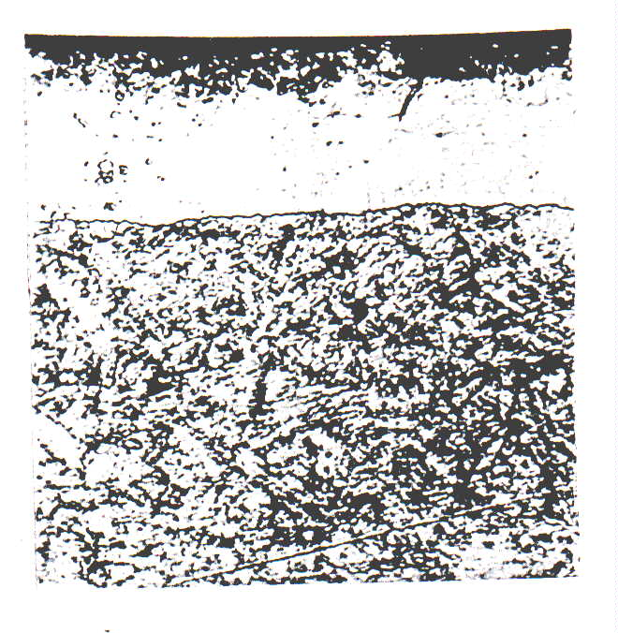 |  | 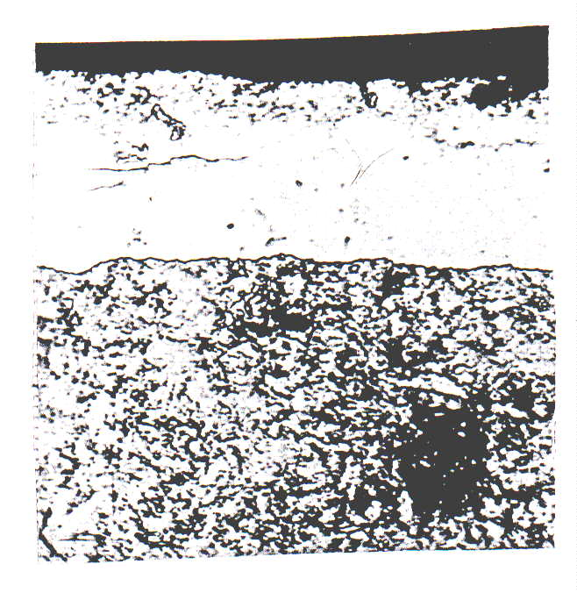
а |  | б
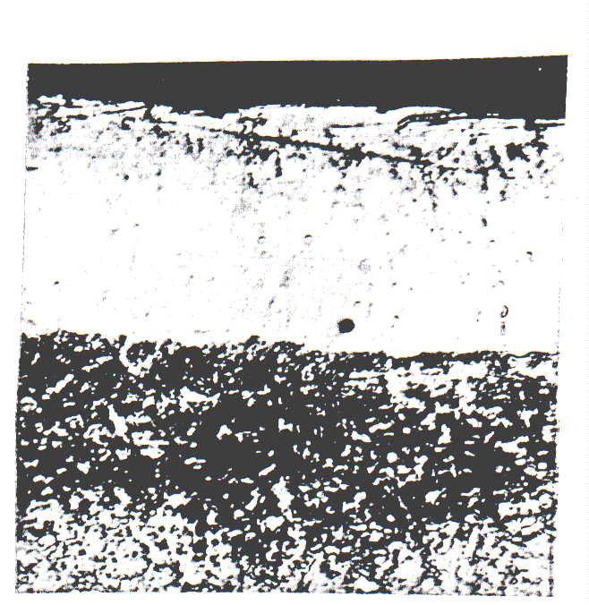 |  | 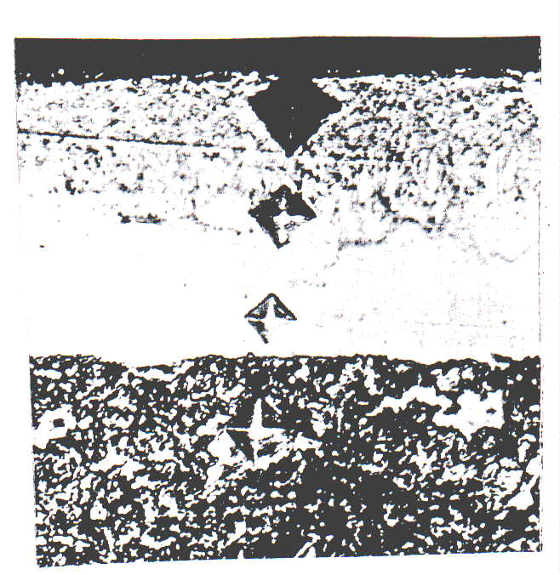
в |  | г

Рис. 8. Рост толщины зоны соединения в образцах из стали 40Х. Температура азотирования 570°C; атмосфера – 100% NH₃; время азотирования, час: а – 4, б – 6, в – 8, г – 10. Толщина зоны соединения, мкм: а – 27, б – 34, в – 42, г – 56. ×500.

Микропоры значительно снижают микротвердость и коррозионную стойкость этой зоны слоя. Изменение характера распределения микротвердости по азотированному слою образца из стали 40Х после азотирования в течение разного времени при 570 °C показано на pис. 9.
Рис. 9. Кривые распределения микротвердости в образцах стали 40Х после азотирования в аммиаке при 570°C в течение 1 – 4 ч, 2 – 6 ч, 3 – 8 ч, 4 - 10 ч.

Видно, что микротвердость поверхности с увеличением продолжительности азотирования снижается и значительно: от 700 НV после 4 часов насыщения до 230 HV после 10 часов. Максимум твердости также находится на различной глубине слоя в зависимости от выдержки: на поверхности после 4 часов, 900 HV на расстояния 0,03 мм после 6 часов и 0,04 мм после 8 часов, а после 10-ти часовой выдержки максимальное значение микротвердости находится уже на расстоянии от поверхности 0,05 мм при его значении 800 HV.
Эти данные свидетельствуют, что с течением времени при постоянном увеличении толщины нитридной зоны происходит деградация ее внешней части: образование микропор, снижение микротвердости. Это, конечно же, должно снижать эксплуатационные свойства деталей, в частности коррозионной стойкости, износостойкости, усталостной выносливости.
Отмеченные превращения происходят в основном во внешней части нитридной зоны. Внутренняя часть зоны химических соединений, которая граничит с более глубокими объемами детали, в процесс азотирования также претерпевает изменения. Эти изменения вызваны, прежде всего, тем, что эта часть нитридной зоны непосредственно является источником азота, диффундирующего вглубь металла и участвующего в образовании твердого раствора в железе и нитридов легирующих элементов.
Процесс диффузионного насыщения азотом более глубоких объемов образцов (деталей) при наличии зоны нитридов происходит в результате диссоциации этих нитридов по реакциям:
Fe₂N → 2Fe + N (18)
Fe₄N → 4Fe + N (19)

Выделившийся азот свободно диффундирует в решетке феррита и образует «двойной» твердый раствор Fe_{α}(NC); к растворенному в железе углероду добавляется азот.
Следует отметить, что после диссоциации нитридов не весь азот участвует в образовании твердого раствора; как показал расчетом и экспериментом И.С. Гаев [25], часть атомов азота ассоциирует, становиться инертным и в диффузии уже не участвует. По нашему мнению это одна из причин образования пор.
И.С. Гаев [26] связывает интенсивность диффузии азота в сталь с температурой диссоциации нитридов. В этой работе приводятся некоторые данные о связи содержания в стали азота и диссоциации нитридов. Так, по данным Н.П. Чижевского при 440 °С содержание азота достигает 11%, а при более высоких температурах из-за диссоциации Fe₂N оно уменьшается. А. Фри (А. Fry) считал, что начало распада Fe₄N происходит при 440 °С, Fe₄N - 550°С. Г. Хэгг (G. Hägg) считал, что нитриды начинают диссоциировать выше 500 °С, а Шарпи (Charpy) и Боннеро (Bonnerot) указывали, что Fe₂N диссоциирует при 550 °С, а Fe₄N - при 600 °С.
Если температура азотирования ниже начала диссоциации нитридов, то происходит их образование, и они не участвуют в формировании диффузионного слоя; например, как в случае нитрида алюминия [26].
Выполнив обширное и систематическое исследование диффузии различных элементов в стали в конце 30-х годов ХХ века Д.А. Прокошкин [27] показал, что при насыщении железа азотом первичным результатом взаимодействия деталей и атмосферы является образование твердого раствора азота в железе. Образование же химического соединения (нитридов) есть процесс вторичный и происходит тогда, когда содержание азота превышает максимальную концентрацию азота в твердом растворе.
В середине 40-х годов ХХ столетия Ю.М. Лахтин экспериментально подтвердил этот вывод, показав (рис. 10), что в первые моменты в поверхностной зоне деталей образуется твердый раствор азота в феррите. При этом надо помнить, что этот раствор не является однородным, а обладает обычными концентрационными флуктуациями; при увеличении содержания азота в слое происходит увеличение этой неоднородности. В условиях непрерывной подачи азота к поверхности обрабатываемых деталей и в результате повышения концентрации азота в локальных участках образуется новая фаза. Так, при превышении предельной растворимости азота в железе образуется нитрид Fe₄N (γ’-фаза), а при дальнейшем повышении концентрации азота свыше 6% образуется нитрид Fe₂₋₃N (ε-фаза).
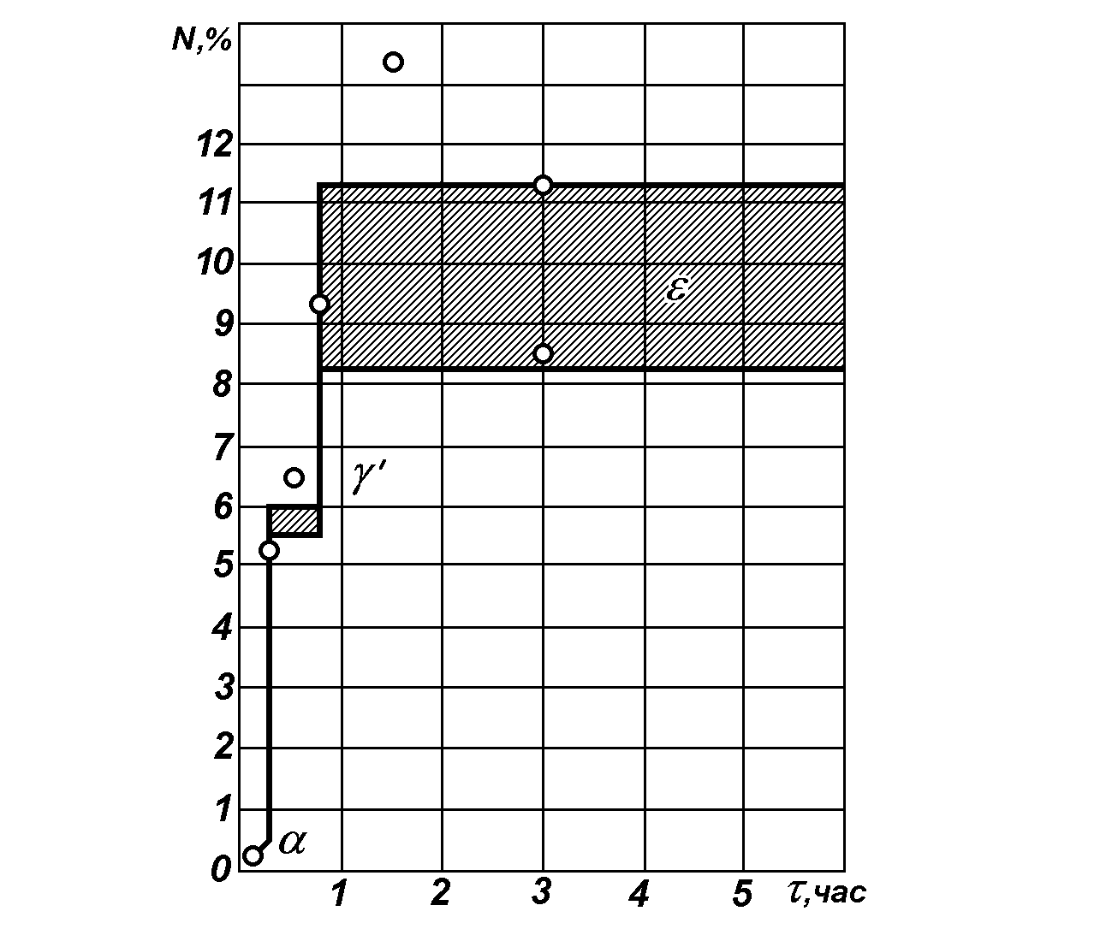
Рис. 10. Изменение концентрации азота в поверхностном слое части азотированного слоя в зависимости от продолжительности диффузии; температура азотизации 520°С.

Эта модель механизма насыщения стали при азотировании сохраняется до последнего времени. В 70–80-е годы эта модель была несколько уточнена и предполагает образование иона NH⁻₃, его осаждение на поверхности металла, последующий распад этого иона с выделением атомарного азота, который затем участвует в образовании твердого раствора в железе, а при превышении предела растворимости – в образовании нитридов и диффузии азота вглубь металла.
Авторы и сторонники данной модели считали, что все фазовые и структурные превращения при азотировании железа и стали протекают строго согласно диаграмме состояния Fe-N (рис. 11).
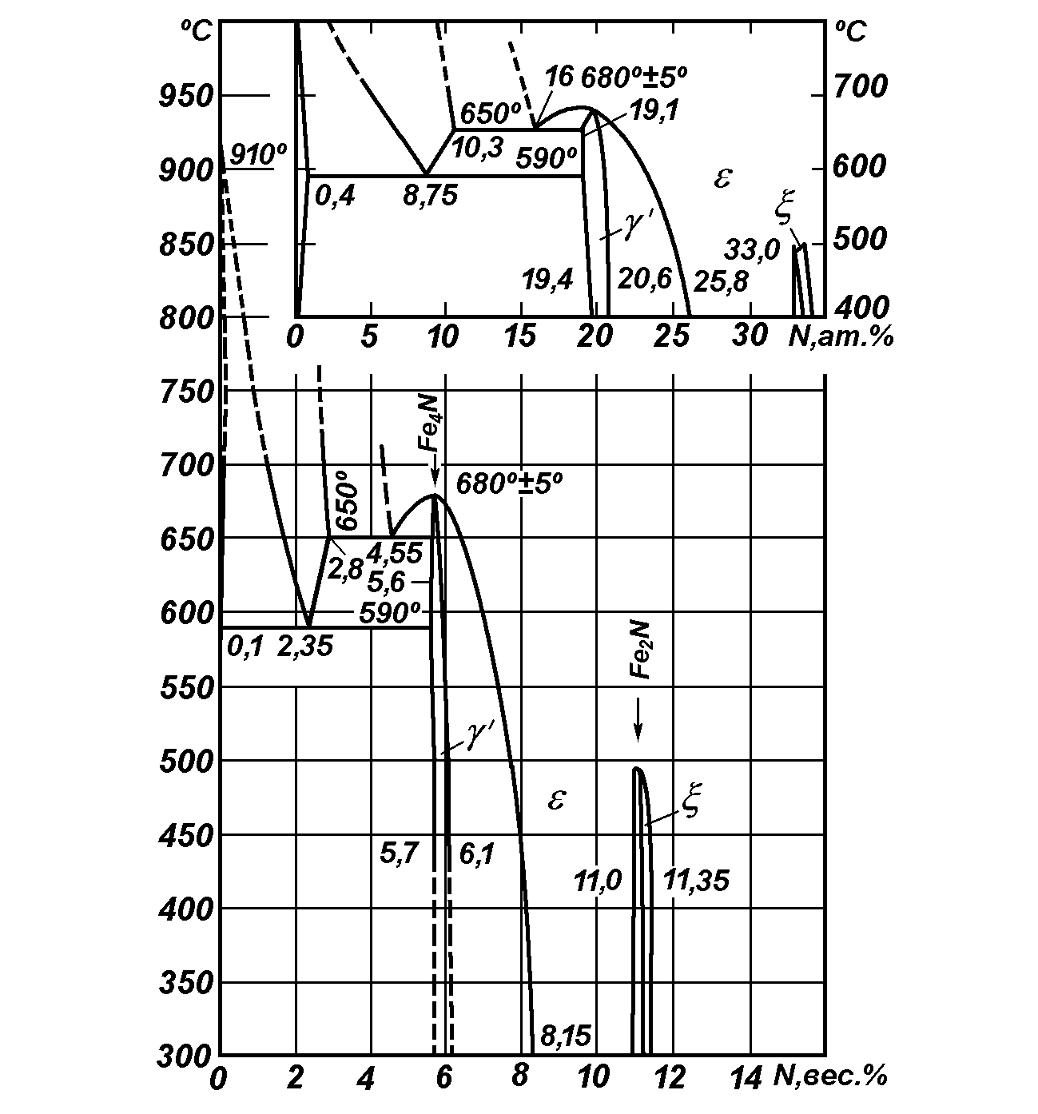
Рис. 11. Диаграмма равновесия системы железо−азот.

Азотный потенциал по данной модели определяет насыщающую активность газовой фазы и позволяет находить концентрацию азота в железе по определенной для каждой фазы формуле.
Однако эта модель процесса диффузионного насыщения железа азотом, включая и дополнения, не устраняет отмеченных несогласований между теорией и практикой. Подтверждением этому служат следующие факты:
- невозможность получения в практических процессах газового азотирования монофазных слоев; как бы сильно не был разбавлен аммиак любыми другими газами, образование нитрида Fe₂₋₃N только вопрос времени;
- данный нитрид при газовом азотировании образуется в тонком поверхностном слое железного образца при любых концентрациях азота в данной зоне; его обнаружение определяется только чувствительностью используемой техники и квалификацией исследователей.
Между авторами этих моделей длительное время шла дискуссия. Отметим, что одни опирались на экспериментальные данные и практику азотирования [28-30], другие руководствовались термодинамикой процесса [17, 27]. В частности, обобщая свои результаты и данные других авторов С.Ф. Юрьев [28] отмечал, что этот вопрос в применении к азотированию стали не представляется дискуссионным, так как образование сплошного слоя ε-фазы в слое деталей, изготовленных из сталей, легированных нитридообразующими элементами, и даже в чистом железе неоднократно подтверждался микроструктурными, химическими и рентгеновскими методами.
По нашему мнению дискуссия сторонников этих двух моделей процесса азотирования железа и стали для практики оказалась бесплодной, так как не привела к практическим решениям. Действительно, разногласие относится к самому начальному моменту азотирования, который длится очень короткое время (5-25.мин). Затем процесс азотирования уже протекает по одинаковому сценарию. Это значит, что после образования сплошного слоя нитридов дальнейшее формирование диффузионного слоя происходит уже без контакта с внешней газовой атмосферой и только из источника с постоянным значением концентрации азота – внутренней части нитридного слоя.
Здесь необходимо обратить внимание на две стороны первоначального механизма этапа насыщения стали азотом: теоретическую и практическую. С теоретической точки зрения, безусловно, этот этап осуществляется с образованием твердого раствора. Об этом свидетельствуют не только ставшими классическими работами Д.А. Прокошкина и Ю.М..Лахтина, но и последующие работы [14, 31, 32]. Так, в работе [32], в которой исследовали процессы фазовых превращений непосредственно, во время насыщения стали азотом при азотирования образцов с использованием высокотемпературной рентгенографии в температурном интервале 400-1000°С, установлено, что при температуре 400-590 °С предел растворимости азота в феррите (0,11%) достигается очень быстро - уже через 7 мин. в слое возникает нитрид Fe₄N, а затем и нитрид Fe₃N. В случае более высоких температур азотирования, например, при 610 °С, в течение первых минут образуются α-фаза, γ’-фаза, а затем ε-фаза. Причем скорости образования γ и γ’-фаз максимальны в первые 25-30 мин. при последующем уменьшении, а скорость образования ε-фазы столь велика, что уже после четырех часов азотирования на рентгенограммах фиксируется только эта фаза.
Однако очень важно знать, как протекают фазовые превращения при практическом осуществлении азотирования. Если обратиться к рис. 10, то согласно пояснениям Ю.М. Лахтина уже через 5 мин. содержание азота в слое толщиной 0,002-0,015 мм равнялось 0,22% и металлографический анализ показывал наличие единичных игл нитридов в зернах феррита, расположенных у края образца. Следует отметить, что концентрация азота является средней в тонком слое, а наличие игл нитридов свидетельствует о локальной концентрации около самой поверхности до 5,6% N₂, что необходимо для образования нитрида Fe₄N. Это показывает, что на самой поверхности образца содержание азота уж в первые минуты обработки (до 5 мин.) достигает концентрации, необходимой для образования нитридов.
Исследование фазового состава азотированных образцов, выполненных в работе [33], показывает (рис. 12), что при содержании 1% азота в слое содержится около 90% α-фазы и около 5% γ’- и ε -фазы каждой. При дальнейшем повышении концентрации азота в слое доля α-фазы уменьшается и при 5% азота ее практически не остается, доля γ’-фазы сначала резко увеличивается (при 5% N она составляет 90%), а доля ε-фазы до 5% азота остается на уровне 10%. При достижений концентрации азота выше 6% в слое остается только одна ε-фаза.
Рис.12. Изменение фазового состава фольговой пробы с ростом содержания азота при азотировании при 560°C в обычной атмосфере (полное содержание азота). 1 − α- твердый раствор, 2 − γ′-фаза, 3 − ε-фаза.

Одновременно с образованием нитридов идет процесс диффузии азота в феррит. Следует отметить, что до тех пор, пока не образовался сплошной слой соединений, диффузия азота происходит значительно быстрее, чем после образования такого слоя: скорость диффузии азота в γ’-фазе в 25 раз меньше, а в ε-фазе в 60 раз меньше, чем в феррите [24].
При диффузии азота в феррит в сталях образуется, как уже отмечалось, двойной твердый раствор Fe_{α}(N, C), так как к растворенному в железе углероду добавляется азот.
Распределение фаз, образующихся в процессе азотирования, по сечению образцов (деталей) определяется распределением азота. В качестве примера на рис. 13 приведено такое распределение для образцов из стали 20MnCr5 [34]. Хорошо видно, что максимальная доля в поверхностной зоне принадлежит ε-нитриду: его количество для стали 20MnCr5 равно больше 80%, в то время как содержание γ’–нитрида составляет соответственно 10-12%. Затем по направлению вглубь образца содержание ε-нитрида уменьшается, а содержание γ’-нитрида увеличивается и на расстоянии примерно 12 мкм от поверхности их содержание одинаково. Следует отметить, что в тонкой поверхностной зоне до 7-8 мкм наблюдается образование оксидов железа Fe₃O₄; их доля на самой поверхности образцов составляет около 8%.
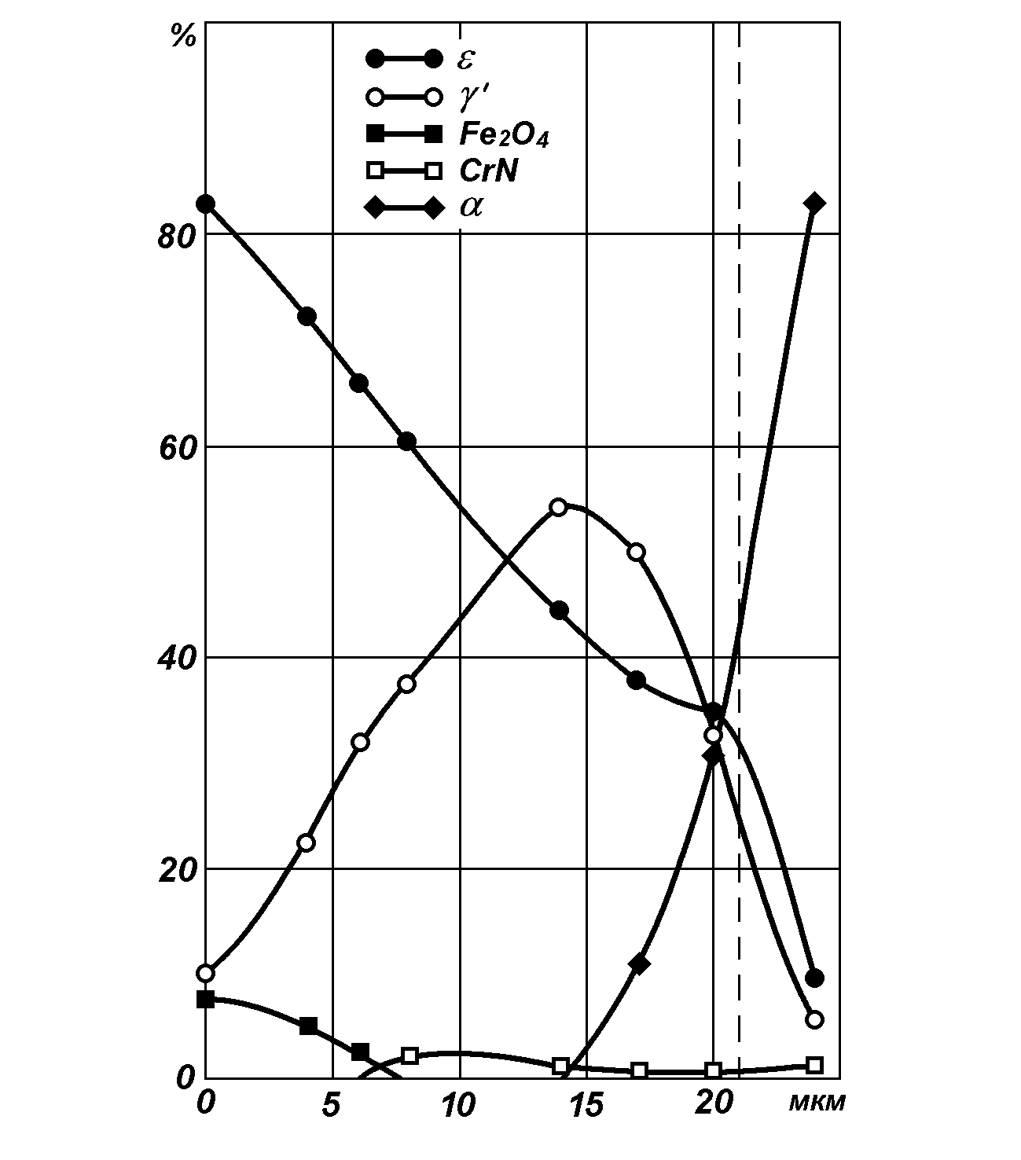
Рис. 13. Распределение фаз в зоне соединения стали 20MnCr5 (пунктирная линия - середина образца) [34].

Таким образом, согласно традиционным представлениям, на первоначальном этапе насыщения железного (стального) образца (детали) осуществляются последовательно два основных механизма взаимодействия азота с металлом: образование твердого раствора азота в железе и образование химических соединений (нитридов).
Считают, что в первом случае насыщение происходит в результате реализации атомной диффузии, а во втором – реакционной диффузии.
Следует отметить, что под атомной диффузией понимается перемещение атомов одного вещества в кристаллической решетке другого [35]; в этом случае образуется твердый раствор с решеткой металла-растворителя. Следствием такого определения диффузии является ограничение максимальной концентрации диффундирующего элемента его предельной растворимостью в металле-растворителе при данной температуре диффузионного процесса.
При раскрытии же содержания реакционной диффузии существует некоторое разногласие. Во-первых, реакционной диффузией называют процесс образования при насыщении сверх предельной растворимости новых фаз, имеющих иную решетку, чем решетка металла-растворителя [27]. При таком ходе процесса насыщения атомная диффузия переходит в реакционную диффузию. Собственно такое наблюдал А. Фри [36] при исследовании диффузии в железо фосфора и кремния. Например, при диффузии фосфора в железо образуется Fe₃P. Поэтому он впервые и предложил термин реакционная диффузия.
Во-вторых, под реакционной диффузией понимается образование химического соединения при соприкосновении двух элементов непосредственно на их границе и независимо от взаимной растворимости [35]. При этом В. З. Бугаков отмечал, что строение и состав образующихся соединений определяется целым рядом факторов, в том числе строением реагирующих веществ, состоянием их поверхности, наличием примесей, температурой и др.
При сопоставлении этих двух определений реакционной диффузии видно, что при первом варианте образование новых фаз сводится к фазовым превращениям в связи с пересыщением твердого раствора, то есть, как указывал В. З. Бугаков, отрицается реакционный характер их образования.
Учитывая, что диффузия в металлах и сплавах заключается в перемещении отдельных атомов, то есть, что она по природе является атомной, следует под определением атомной диффузии понимать диффузию, в результате которой в металле-растворителе образуются твердые растворы и фазы, образующиеся в результате превышения предельной растворимости диффузанта в решетке основного металла (сплава), так как образование новых фаз при пересыщении происходит также за счет перемещения отдельных атомов. Под такое понятие попадают и определение атомной диффузии, и первый вариант определения реакционной диффузии.
Под реакционной диффузией следует понимать перемещение атомов непосредственно соприкасающихся реагирующих веществ при образовании химического соединения, обладающего иной решеткой, чем решетки взаимодействующих элементов.
Таким образом, обе эти модели насыщения не отражают всех особенностей реальных процессов азотирования. В частности, они не помогают выяснить причины возникновения микропор в слое, причины нестабильности результатов азотирования, причины отсутствия надежной связи между реальным микростроением азотированных деталей и азотным потенциалом насыщающей атмосферы.
2.2. Новая модель азотированного слоя.
С целью устранения отмеченных недостатков существующих моделей насыщения железа и стали нами разработана новая модель. Эта модель основывается на многочисленных результатах различных исследований и, прежде всего, следующих работ [13, 17, 19-21, 24, 30, 31, 33].
При анализе фазовых и структурных превращений во время азотирования учитывали ряд факторов.
1. Исходное состояние материала деталей. Для этого целесообразно использовать политермические разрезы диаграммы Fe-N-C (рис. 14) [37]. Прежде всего, надо помнить, что в процессе всего времени насыщения (нагрев, изотермическая выдержка, охлаждение) сталь находится в двухфазном состоянии: феррит и цементит. В случае легированных сталей в состав этих фаз входят легирующие элементы.
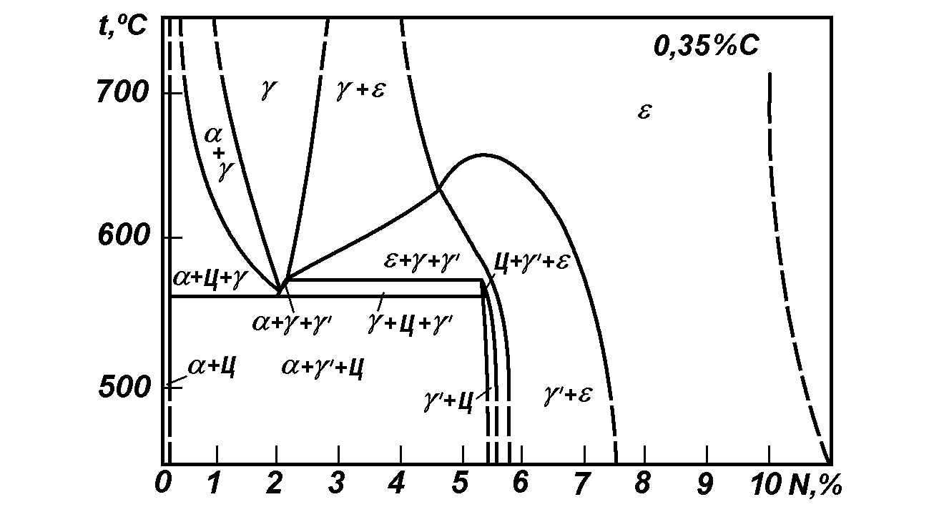
Рис. 14. Политермическое сечение системы Fe−N−C при C равном 0,35% [37].

Кроме того, на процесс насыщения деталей азотом заметное влияние оказывает газосодержание стали. Известно, что высокое содержание в металле водорода облегчает абсорбцию азота, а наличие в металле кислорода препятствует растворению в нем азота [38]. В процессе азотирования в сталях активно ведет себя углерод, содержащийся в их составе. Так, было показано, что в поверхностной зоне азотированных деталей, изготовленных из сталей У8, 38ХМЮА и 4Х13Н14В2М [39] содержание углерода уменьшается; это объясняют обезуглероживающим действием водорода.
2. Сложный состав печной атмосферы – NH₃, Н₂, N₂, O₂, Н₂О; ее компоненты вступают во взаимодействие с поверхностью обрабатываемых деталей и между собой. В результате поверхностный слой обогащается азотом, кислородом; также, как уже отмечалось, возможно, обезуглероживание.
3. Взаимодействие атмосферы с металлом при нагреве; в этот период подвод активных атомов к поверхности деталей значительно более активен, чем их отвод в более глубокие объемы деталей в результате диффузионного перемещения.
4. Скорость сорбционных процессов при азотировании; с течением времени она изменяется, так как на первом этапе адсорбция происходит на поверхности металла постоянно обогащающейся азотом, и в дальнейшем – на нитридах, состав и кристаллическое строение которых в течение процесса азотирования изменяется.
Обобщая имеющиеся результаты исследований и учитывая комплексность насыщения стали при азотировании азотом, кислородом, углеродом процесс последовательного образования фаз и структуры в поверхностных слоях азотированных деталей, включая и образование пор, можно представить следующим образом.
Принимая во внимание одновременное присутствие на поверхности твердых тел участков с резко отличающимися значениями адсорбционной способности [40] естественно считать, что на поверхности обрабатываемых деталей на начальном этапе азотирования, одновременно протекают два процесса:
- образование твердого раствора азота в железе (практически это твердый раствор азота и углерода в железе Fe_{α}(CN) и легирующих элементов при их наличии);
- образование химических соединений (нитридов) Fe₄N, Fe₂₋₃N.
Затем, по мере возрастания концентрации азота в слое, твердый раствор переходит в Fe₄N, а Fe₄N - в Fe₂₋₃N; через некоторое время внешний слой поверхностной зоны состоит только из Fe₂₋₃N.
Общая картина взаимоотношений диффузантов с поверхностью деталей определяется соотношением скоростей этих двух процессов. На интенсивность отдельных процессов этого взаимодействия влияет также и параметры насыщающей среды и, прежде всего, количество активных атомов, поступающих на поверхность деталей и закрепляющихся на ней.
Применение при азотировании активных азотирующих газовых атмосфер приводит к высоким концентрациям азота в поверхностном слое деталей. В процессе взаимодействия компонентов атмосферы с компонентами сплава в условиях непрерывного диффузионного перераспределения последних в поверхностных и приповерхностных зонах деталей происходит непрерывное изменение химического и фазового состава. Причем последовательность формирования структуры слоя из-за отклонений от условий термодинамического равновесия и под влиянием химической кинетики может в значительной степени не подчиняться законам фазового равновесия.
В работах [29, 30] отмечается, что это делает невозможным определение последовательности формирования структуры диффузионного слоя только на основе диаграмм состояния сплавов. Суждение о действительных процессах, протекающих при насыщении возможно сделать только по результатам химического и фазового состава поверхностных слоев уже после насыщения. В процессе азотирования в зону нитридов из основы диффундирует углерод, содержащийся в стали, что приводит к обогащению ε-фазы углеродом [41, 42]. Такое перемещение углерода вызывает некоторое понижение его концентрации по сравнению с исходным содержанием в стали.
Одновременно с поступлением в сталь азота из атмосферы в образовавшемся слое происходят диффузионные перемещения различных элементов, содержащихся в стали (углерода, кремния, легирующих элементов), что приводит к образованию карбонитридов, имеющих сложный химический состав. Под действием этих диффузантов и, прежде всего, углерода азот вытесняется из карбонитридов; это экспериментально показано в работах по нитроцементации при 840-860 ˚С [19, 21]; роль углерода в вытеснении азота может быть видна из работы [15], где показано снижение содержания азота в образцах после нитроцементации при 800 ˚С при увеличении в них содержания углерода. Образовавшийся атомарный азот затем молизируется.
В оставшейся части карбонитридов под действием кремния может происходить графитизация, то есть выделение углерода в форме графита; такой процесс происходит при цементации и нитроцементации [19, 21]. В случае азотирования (карбонитрирования), учитывая пример нитроцементации при 840-860˚С и, принимая во внимание большую продолжительность процесса насыщения при азотировании − несколько десятков часов вместо 8-10 ч при нитроцементации, это вполне можно допустить.
Одновременно с уходом азота, выделением графита остатки карбонитридов (в основном их карбидная часть) под действием кислорода, поступающего из атмосферы, окисляются.
Фазовые превращения при азотировании происходят согласно стабильной диаграмме Fe−N; однако степень и время их осуществления в значительной мере зависят от условий процесса насыщения: составов атмосферы и стали, температуры и продолжительности процесса, скорости нагрева и охлаждения и др.
С учетом [30] следует отметить, что отклонению от равновесия условий формирования строения поверхностного слоя деталей при азотировании в значительной степени способствуют различные физико-химические и кинетические факторы насыщения: состав атмосферы, концентрация в ней активных компонентов, степень ее неравновесности; структурно-энергетические условия образования фаз в поверхностном слое деталей (дефектность строения, ликвация элементов, степень пластической деформации); соотношение между скоростью поступления азота на поверхность деталей и скоростью его диффузии в стали (скорость реакций взаимодействия атмосферы и стали, скорость нагрева до стадии изотермического насыщения, продолжительность насыщения, соотношение между скоростью диффузии поступающих извне элементов, кроме азота, углерода и кислорода, и скоростью самодиффузии элементов, входящих в состав стали). Все перечисленные факторы влияют на результат обработки, особенно на начальном этапе; в общем случае, чем выше концентрация азота на поверхности деталей в этот момент, тем в большей степени вероятно отклонение условий формирования структуры слоя от равновесных.
В легированных сталях в зонах, располагающихся глубже нитридной зоны, кроме твердого раствора азота и углерода в феррите, нитридов Fe₄N интенсивно образуются нитриды легирующих элементов. Следует отметить, что образование нитридов вызывает обеднение твердого раствора и по азоту и по легирующим элементам.
Распределение легированных нитридов, их дисперсность зависят от следующих факторов [13]:
- увеличение концентрации легирующего элемента приводит к укрупнению размеров нитридов;
- возрастание термодинамического потенциала образования нитридов способствует увеличению их дисперсности;
- повышение диффузионной подвижности легирующего элемента увеличивает размеры образующихся нитридов;
- увеличение растворимости азота в твердом растворе под влиянием легирующего элемента способствует выделению мелкодисперсных нитридов;
- повышение температуры азотирования приводит к увеличению размеров нитридов.
Лучшие результаты по свойствам достигаются при комплексном легировании [13, 43].
Пористость и хрупкость слоя проявляется тем раньше и тем в большей степени, чем раньше образуются нитриды и интенсивнее будет происходить их дальнейшее насыщение азотом. Это свидетельствует о том, что начальный этап формирования поверхностного слоя при азотировании имеет важное практическое значение. Именно на этом этапе необходимо увеличивать долю твердорастворного механизма и до минимума сократить, а лучше и полностью предотвратить протекание реакции, приводящей к образованию нитридов, особенно с очень высоким содержанием азота. Тогда достигаются два эффекта: во-первых, сокращается продолжительность азотирования, так как диффузионная подвижность азота в твердом растворе значительно больше по сравнению с его диффузией в других фазах (в 25 раз большую, чем в γ’-фазе и в 60 раз в ε-фазе); во-вторых, исключается или значительно уменьшается возможность образования пористости и хрупкости поверхностного слоя.
В связи с этим полагаем, что утверждение А.А. Попова [44], о том, что установление последовательности образования мономолекулярных слоев не имеет практического значения, а важна только последовательность и скорость роста слоев, имеющих достаточно ощутимые размеры, в современных условиях уже несправедливо. Исследование микроструктуры не может вскрыть атомные процессы, которые как раз и могут быть первопричиной образования названных выше дефектов и явлений. Может быть так, что при обычных методах исследования фазы не обнаруживаются, но их возникновение, присутствие и развитие даже в такой форме существенно влияет на появление различного ряда дефектов: торможение диффузии, повышение локальной концентрации диффузантов (например, азота), повышение хрупкости и др.
При анализе фазовых превращений в азотированном слое следует иметь в виду, что в результате диффузии азота возникает концентрационное поле, которое вызывает увеличение объема, в результате чего возникают напряжения [28]. Высокий уровень напряжений приводит к возникновению упругой деформации, что, в свою очередь, вызывает возникновение устойчивого поля напряжений уже в условиях изотермического насыщения. Особенность азотированного слоя состоит в том, что в нем создаются напряжения сжатия, что конечно же влияет на процессы диффузии. Азотированный слой в процессе насыщения и двухстороннего сжатия обладает заметной пластичностью. Под действием деформации и температуры, приводящим к рекристаллизации, в азотированном слое образуются зерна феррита меньшего размера по сравнению с исходными [30].
При рассмотрении фазовых превращений на стадии диффузионного насыщения при химико-термической обработке вообще и при азотировании в частности следует помнить вывод Д. А. Прокошкина, который он сделал в 1938 г. [27]: для практики достаточно учитывать поток диффузантов из атмосферы в сталь, но для исследования процессов необходимо учитывать также ускоренную самодиффузию железа и обратные первому (из атмосферы) потоки элементов, содержащихся в сталях.
В настоящее время эта рекомендация учитывается не в полной мере, но главное – эту рекомендацию уже необходимо учитывать при разработке конкретных технологических процессов насыщения. Только в этом случае можно создать технологию, обеспечивающую стабильно высокое качество обрабатываемых деталей.
При анализе результатов азотирования необходимо иметь в виду следующее. Многие эксперименты для исследования процессов, протекающих при азотировании, выполнены в лабораторных условиях на образцах в печах, имеющих незначительные размеры. Реальные промышленные печи и технологические процессы обработки резко отличаются от этих условий. В частности, это относится к стадии нагрева и составу насыщающей атмосферы, изменяющегося из-за натекания воздуха.
Разработана новая качественная модель процесса образования азотированного слоя. В соответствии с этой моделью, в первые моменты взаимодействия традиционной печной атмосферы с поверхностью железа (стали) в результате одновременного осуществления атомной и реакционной диффузии в поверхностном слое деталей образуются сразу и одновременно твердый раствор Fe_{α}(C,N), нитрид Fe₄N и нитрид Fe₂₋₃N. Затем по мере дальнейшего насыщения уменьшается относительная доля Fe_{α}(C, N) и увеличиваются доли Fe₄N и Fe₂₋₃N. В дальнейшем в этой зоне слоя происходят превращения, приводящие к образованию в ней пористости.
Показано, что фазовые превращения в сталях при традиционном азотировании происходят с большими отклонениями от диаграммы Fe-N.
Данная модель показала возможность достижения управляемости процесса диффузионного насыщения железа (стали) азотом.
Выяснено, что темные включения в нитридной части поверхностного слоя, которые принято называть порами, представляют собой конгломерат продуктов превращения промежуточных фаз в стабильные, вплоть до молекулярного азота. Они образуются в результате выделения свободного молекулярного азота из ε - фазы вследствие ее пересыщения. В их состав входит молекулярный азот, остатки карбидной части карбонитридов, окислы карбидов, в случае добавок углерод содержащих газов, возможно, графит.
3. Технологический процесс азотирования.
3.1. Причины нестабильности результатов традиционных процессов азотирования.
Хорошо известно, что контроль процесса газового азотирования по азотному потенциалу, понимаемому как отношение парциальных давлений или другими словами содержания аммиака к содержанию водорода, не обеспечивает стабильности свойств обрабатываемых деталей: при одинаковых температурно-временных параметрах процессов и одной и той же степени диссоциации аммиака при прочих равных условиях часто достигаются разные результаты по твердости, микроструктуре и толщине диффузионного слоя. Это объясняется несколькими причинами.
1. Диссоциация аммиака в реальной печи никогда не соответствует ее равновесному значению при температуре технологического процесса. Так, согласно равновесию [24] степень диссоциации аммиака при 500 ºС более 99%, то есть количество нераспавшегося аммиака остается меньше 1%. Однако фактически содержание аммиака в печной атмосфере значительно больше 10% (об.); таким образом, фактическая степень диссоциации аммиака намного меньше теоретического значения. Фиксируемая степень диссоциации показывает отклонение от состояния равновесия: низкая степень диссоциации означает большее, а высокая – меньшее отклонение от равновесного состояния атмосферы.
2. Процессы, протекающие в реальной промышленной печи, не ограничиваются только диссоциацией аммиака, и более многообразны, так как в них принимают участие различные компоненты. которые специально добавляют к аммиаку (воздух при азотировании, СО, СН₄ и CO₂ –при карбонитрировании). Кроме того, в печной атмосфере всегда присутствует кислород, который попадает туда в составе технологических газов (аммиака), в результате натекания ввиду нарушений герметичности камеры или муфеля печи, остаточного кислорода после загрузки садки, а также в окислах на поверхности оснастки и конструктивных элементов печи. Так в [45] рассматривается влияние СО₂ и N₂O на процесс образования нитридных слоев в железе. Авторы считают, что при наличии СО₂ на поверхности металла протекают реакции:
4Fe +2NH₃ + CO₂ = Fe₄N + 3Н₂O + ½N₂ (20)
4Fe +2NH₃ + CO₂ = Fe₄N + 2H₂O + HCN + ½N₂, (21)

а при наличии N₂O реакция

4Fe +2NH₃ + 3N₂О= Fe₄N + 3Н₂O + ⁷/₂N₂ (22)

3. Влиянием фазового состава исходного состояния материала детали, в частности цементита. Еще А. Фри указывал, что Fe₃C при нагреве в потоке аммиака теряет углерод и переходит в нитрид Fe₂N с содержанием 11,1% N.
В случае наличия в атмосфере СО₂ и N₂O могут протекать следующие реакции с участием цементита [45]:
4Fe₃С +3NH₃ + CO₂ = 3Fe₄N + 2CO + 2H₂ (23)
4Fe₃С +3NH₃ + N₂O = 3Fe₄N + H₂O + 2H₂ + ⁵/₂ N₂ (24)

Кроме того СО₂ и N₂O в насыщающей атмосфере приводит к изменению параметров поверхностного слоя обрабатываемых деталей. Добавка СО₂ увеличивает толщину нитридного слоя и практически не влияет на его пористость, в то время как добавка N₂O мало влияет на толщину слоя, но приводит к меньшей пористости слоя. При вводе в атмосферу СО₂ значительно изменяется соотношение γ’/ε-фаз; например, при 2% СО₂ это соотношение составляет 1:40. При добавке 2% N₂О это соотношение составляет 1:10. Без добавок СО₂ и N₂O соотношение γ’/ε-фаз равно 1:9.
Очевидно, что степень диссоциации аммиака, широко используемая как основной технологический параметр, не отражает всех этих процессов. Кроме того, известно [24], что между азотным потенциалом и константой равновесия реакции диссоциации аммиака имеется следующая зависимость:
π_{N} = К^{0,5} · Р^{0,5}_{N2}, (25)
что свидетельствует о влиянии на азотный потенциал также и азота. Поэтому, несмотря на рекомендуемые мероприятия, в поверхностных слоях практически неуправляемо проходят реакции, заканчивающиеся через самое короткое время (5-30 мин.) образованием нитридов [17, 31, 32]. Это значит, что насыщение деталей азотом практически сразу осуществляется при постоянном значении азотного потенциала, соответствующим равновесию с образовавшимся на поверхности нитридом. Это значит, и это важно отметить, что после образования нитридов в условиях нормально протекающего процесса диффузионного насыщения деталей азотом изменения в газовой атмосфере на процесс диффузии азота в стали оказывает незначительное влияние или не влияет вовсе. Это отмечал С.В. Юрьев еще в 1950 г. [46]. В связи с этим справедливо отмечается [24], что «процесс азотирования не может быть описан с помощью концентрационных кривых потенциала и представлен в соответствии с правилами равновесия» и что «корреляцию между содержанием азота в стали и азотным потенциалом до сих пор установить не удалось, при этом также не удалось в полной мере выявить термодинамику процесса».
Таким образом, между теоретическими представлениями о механизме насыщения стали азотом, основанными на термодинамике, и практическим результатами, отражающими кинетику реального технологического процесса азотирования, существует явная несогласованность. В результате на практике не удавалось создать условия для осуществления процесса диффузионного насыщения стали азотом с образованием только твердого раствора или низшего нитрида Fe₄N; процесс из-за высокой активности атмосферы практически сразу попадал в неуправляемую область. При этом следует обратить внимание, что выражение
π_{N} = Р_{NH3} / P^{³/2} _{Н2}
также практически сразу не имеет никакого отношения к поверхности деталей: там сразу количество атомов азота превышало критическую величину и превосходило образование нитридов, γ’и ε; с течением времени азотирования (карбонитрирования) в поверхностной зоне слоя соединений образуются поры (рис. 8).
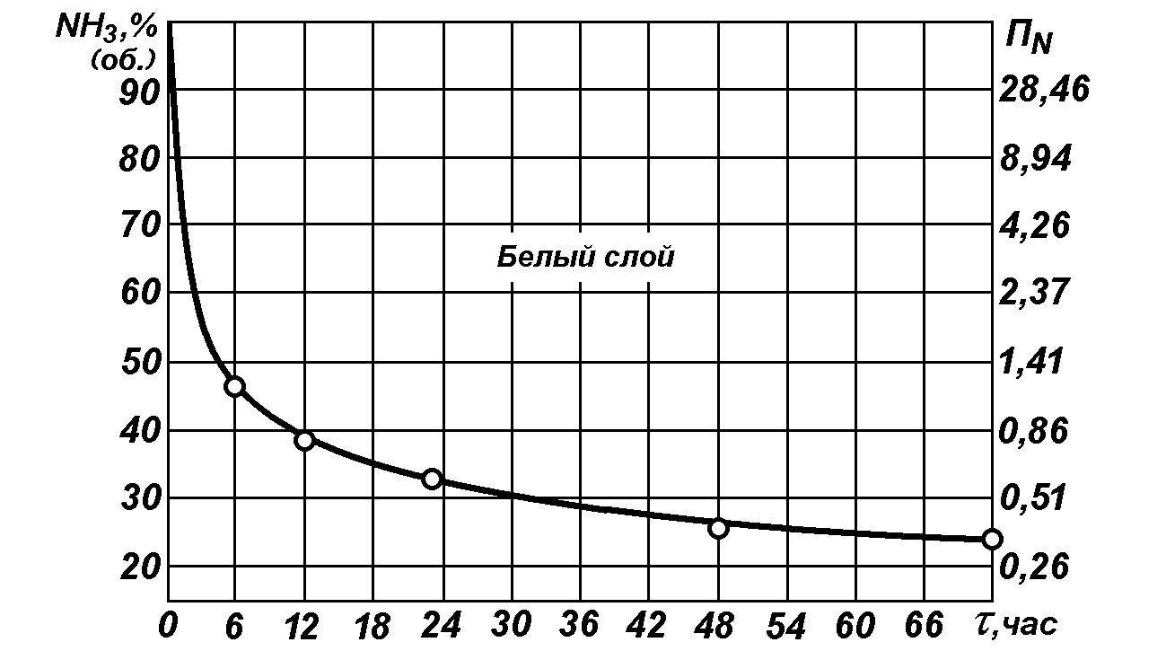
Рис. 15. Экспериментально установленная кривая азотного потенциала для газового азотирования стали En19 в NH₃/H₂ при 515°C [7].

То, что азотный потенциал в принятой интерпретации не является параметром, отражающим термодинамику процесса азотирования, хорошо показано в работе [6], где установлено, что рост концентрации азота в поверхностном слое азотируемого железа при определенном потенциале занимает определенное время. Таким образом, азотный потенциал здесь выполняет функцию параметра, оценивающего кинетику неравновесных процессов при азотировании. Диаграмма Т. Белла (рис. 15) позволяет определить время. за которое при постоянных температуре и азотном потенциале в данной стали образуется сплошная карбонитридная зона.
Кроме того, следует обратить внимание, что отношение Р_{NH3} / P^{³/2} _{Н2} с точки зрения термодинамики не совсем строго. Азотирующая (как и науглероживающая) способность определяется соотношением компонентов в газовой атмосфере только в случае наличия твердого раствора [47]; тогда определенной величине отношения Р_{NH3} / P^{³/2} _{Н2} при данной температуре будет соответствовать строго определенная концентрация азота в твердом растворе. При этом для термодинамического описания этого раствора необходимо использование активности.
В связи с этим с позиции термодинамики азотный потенциал данной атмосферы при данной температуре есть содержание азота в твердых растворах при его равновесии с атмосферой. Однако, учитывая, что концентрация азота в металле зависит также от легирующих элементов, которые изменяют коэффициент активности азота, более строго под азотным потенциалом следует понимать активность азота в сплаве.
При использовании этого понятия азотного потенциала необходимо помнить, что оно может быть применено только в случае, если металл находится в однофазном состоянии. Если сплав находится в двухфазном состоянии, например, феррит и нитрид, то активность азота в этом случае является постоянной и соответствует предельным концентрациям азота в этих фазах, а общее содержание азота в сплаве будет зависеть от относительного количества существующих одновременно фаз. Собственно это и наблюдается на практике при азотировании.
Таким образом между теоретическим представлением, положенным в основу определения азотного потенциала, и практическими результатами азотирования существует несоответствие. К этому надо добавить, что и у исследователей также существуют разные точки зрения: одни говорят о простоте определения азотного потенциала (по теплопроводности, ионному току либо скорости звука в газовой смеси) и о возможности регулирования фазового состава азотированного слоя путем изменения азотного потенциала атмосферы [48]; другие утверждают, что корреляция между содержанием азота в насыщенной атмосфере обрабатываемого материала и азотным потенциалом установить пока не удалось [24]. В работе [49] четко отмечается, что процесс азотирования по азотному потенциалу не регулируется.
Таким образом, видно, что азотный потенциал в его традиционном понимании − как отношение парциальных давлений аммиака и водорода – совершенно неэффективен для управления процессом диффузионного насыщения деталей азотом. Это объясняется тем, что после образования слоя нитридов значение азотного потенциала для металла, расположенного под нитридным слоем, остается постоянным в течение всего процесса азотирования. Колебания значений азотного потенциала атмосферы в этом случае приводят к изменениям только во внешней зоне нитридного слоя. Это значит, что азотирование, на сегодняшний день, является неуправляемым процессом.
3.2. Создание новой атмосферы на основе каталитической обработки аммиака.
Разработанная модель допускает одновременное протекание двух типов реакций, которые обеспечивают реализацию одновременно двух механизмов насыщения стали азотом: образование твердого раствора азота в железе (атомная диффузия) и образование химического соединения – нитрида (реакционная диффузия).
Это позволяет надеяться найти метод изменения соотношения между этими реакциями, то есть найти метод регулирования фазового состояния поверхностного слоя обрабатываемых деталей. В практическом плане задача состоит в том, чтобы резко ограничить подвод активных атомов азота к поверхности деталей, другими словами, необходимо, по крайней мере, на первом этапе значительно уменьшить насыщающую способность применяемой атмосферы.
Рис. 16. Влияние подачи кислорода V на толщину азотированного слоя D в улучшаемой хромованадиевой стали. Время выдержки: 1 – 4 часа, 2 – 7 часов, 3 - 10 часов [50].

Используемые стандартные методы – разбавление аммиака молекулярным азотом, диссоциированным аммиаком – к положительному результату не привели. В тоже время известно [9], что добавка к аммиачной атмосфере кислорода, воздуха, углекислого газа приводит к ускорению диффузионного насыщения стали азотом. В частности, в работе [50] была установлена зависимость между толщиной азотированного слоя и добавкой кислорода. (рис. 16). Выявлено, что при добавке 4 л кислорода на 100 л NH₃ скорость азотирования возрастает в два раза по сравнению с азотированием в аммиаке: при меньших и больших добавках кислорода скорость азотирования значительно меньше. Однако эффективность таких добавок к аммиаку проявляется только в течение первых 5-10 ч насыщения.
Регулирование такой атмосферы осуществляется по отношению Р_{NH3} /P^{³/2} _{Н2}, а количество вводимого кислорода определяется кислородным потенциалом, который находится по отношению Р_{H2О}/P_{Н2} [13]. Степень диссоциации аммиака определяется по содержанию водорода в отходящем газе.
В России в 80-е годы прошлого столетия были разработаны технология и оборудование для азотирования в атмосфере, составленной из смеси аммиака и воздуха; показано, что в этом случае наблюдается ускорение процесса насыщения стали азотом в 1,5 раза [51]. Активирующее действие воздуха на процесс азотирования авторы этой работы объясняют рядом факторов и в том числе: снижением парциального давления NH₃ за счет разбавления воздухом, что приводит к возрастанию количества атомарного азота; связыванием водорода по реакции Н₂ + ½О₂ → Н₂О, что способствует повышению потенциала атмосферы, образованием большего количества активных центров на поверхности обрабатываемых деталей.
Однако следует отметить, что добавки кислорода и воздуха в этих примерах не изменили условий взаимодействия печной атмосферы со сталью: в этих случаях применяемые составы насыщающих атмосфер также как и обычная аммиачная характеризуется явным неравновесным состоянием, и при обработке с их использованием активно образуются нитриды.
Для приближения аммиачной печной атмосферы к равновесию и повышению доли окислительно-восстановительных реакций нами был применен известный принцип катализа реакций неполного окисления аммиака [52]. Известен ряд металлов, являющихся катализаторами данных реакций. Применение таких катализаторов при температурах 500…540 ºС снижает количество остаточного аммиака в печной атмосфере с 75-80% до 25-50%.
Взаимодействие аммиака с кислородом воздуха на катализаторе повышает содержание оксидов азота и снижает долю простого разложения аммиака, что повышает долю твердорастворной диффузии в процесс насыщения стали азотом.
Реакция неполного окисления аммиака осуществляется на платиновых или платино - палладиевых катализаторах [53].
Известно также, что платина при 500…600 ºС является катализатором и реакции диссоциации аммиака
Pt
2NH₃ → N₂ + 3H₂ (26)

В случае окисления аммиака на платиновом катализаторе при недостатке кислорода при температурах 500…700 ºС будут протекать две реакции:

2NH₃ → N₂ + 3H₂ (27)

4NH₃ + 5О₂ → 4NO + 6H₂О (28)

Учитывая, что при данных температурных условиях аммиак неполностью будет участвовать в этих реакциях, состав атмосферы будет следующим:

NO, H₂, Н₂О, N₂, NH₃

Такой состав напоминает эндотермическую атмосферу, которая, как известно, является продуктом неполного окисления углеводородов (прежде всего метана CH₄) на никелевом катализаторе и имеет следующий состав: СО, H₂, N₂, H₂О, СО₂, СH₄.
Характерной особенностью эндотермической атмосферы является ее способность обеспечивать преимущественное насыщение железных и стальных деталей углеродом по твердорастворному механизму (см. уравнения 12-14).
Образование незначительного количества карбидов железа по реакции

СН₄ + Fe → Fe₃C + 2Н₂ (29)

возможно при повышении содержания в печной атмосфере CН₄. Следует отметить, что при цементации в природном газе этого добиться было невозможно, так как в этом случае всегда образовывались карбиды железа Fe₃C.
По аналогии с эндотермической атмосферой предполагается протекание на границе газ-металл следующих реакций:

NО + Fe + H₂ → Fe_{α}(N) + H₂O (30)
Fe_{α}(N) + Н₂O → NO₂ + Н₂ (31)
2NH₃ + 2Fe_{α} → 2 Fe_{α(x)}N + 3Н₂ (32)

где Fe_{α}(N) – твердый раствор азота в железе;
Fe_{α(x)}N – нитрид железа.
Первые две реакции - (30) и (31) - обеспечивают насыщение и (или) обеднение стали азотом по твердорастворному механизму, третья (32) обеспечивает образование химического соединения – нитрида. Указанные механизмы могут действовать одновременно, дополняя друг друга и конкурируя. Степень реализации этих механизмов характеризуют отношение: для случая образования нитридов - Р_{NH3} /P^{³/2} _{Н2}, а для случая образования твердого раствора - Р_{H2О}/P_{Н2}.
Новое качество азотированного слоя может быть получено за счет смещения процесса насыщения стали азотом к твердорастворному механизму и уменьшения его доли, связанной с протеканием химического взаимодействия железа и азота, приводящего к образование нитридов.
В случае полного исключения реакции образования химических соединений, насыщающая способность атмосферы будет определяться соотношением Н₂О/Н₂ или парциальным давлением кислорода и температурой.
Для приближения аммиачной печной атмосферы к равновесию и повышению доли окислительно-восстановительных реакций, разработана конструкция каталитического элемента, названного «Оксикан».
Таким образом, азотирование переводится из процессов, основанных на безгенераторном принципе создания насыщающих атмосфер, в процессы, использующие генераторный способ приготовления печной атмосферы. Как показывает практика цементации, такой переход обеспечил явное преимущество современным технологиям этой обработки, и, прежде всего, в области управления фазовым составом и структурой обработанных деталей.
Экспериментальные процессы газового азотирования в традиционной и новой атмосферах проводили в промышленной шахтной печи США-8.12/7. Размеры муфеля: диаметр 800 мм, высота 1200 мм. Каталитический элемент устанавливается в печном пространстве в месте ввода технологических газов, например, на шахтной печи с муфелем − врезается в крышку печи. Внешний диаметр элемента равен 46 мм, длина рабочей зоны − 400 мм, вес 5,2.кг. Конструкция обеспечивает простой монтаж на газонаполненных печах любой конструкции. В рабочей зоне элемента расположен катализатор, разработанный ИХФЧ РАН. Катализатор изготовлен на тканевой основе и содержит ряд имплантированных в волокна ткани металлов: платину, палладий и др. Подача технологический газов − аммиака, воздуха и др. осуществляется обычным образом, из технологических газовых сетей низкого давления через смесительную аппаратуру. Как показали дальнейшие испытания, элемент обеспечивает производительность 10 м³/час печной атмосферы.
Схема печи, оборудованной каталитическим элементом "Оксикан" и кислородным датчиком "Оксимес" приведена на рис. 17.
Рис. 17. Схема реализации КГА на шахтной печи газового азотирования (патент РФ 2109080): 1 – выходные сигналы кислородного зонда; 2 – кислородный зонд Оксимесс»; 3 – вентилятор; 4 – садка деталей; 5 – муфель; 6 – собственно печь; 7 – ввод аммиака; 8 – каталитическое устройство «Оксикан».

На рис. 7 и 18 приведены зависимости между содержанием азота (азотным потенциалом) и ЭДС ТЭЯ для атмосфер, формирующихся из смеси аммиака и воздуха, получаемой после обработки смеси аммиака и воздуха на каталитических элементах "Оксикан".
Рис.18. Зависимость между содержанием азота в фольговой пробе и ЭДС ТЭЯ кислородного зонда ТДК-1М6А. Азотирование в новой атмосфере: 1 − 560°C, 2 − 540°C, 3 − 520°C, 4 − 500°С.

Они показали возможность непрерывного косвенного определения азотного потенциала с помощью кислородного зонда ТДК-IM6А в случае использования как обычной, так и новой атмосферы.
Принципиальным отличием новой атмосферы явилось расширение области управления азотным потенциалом в сторону его уменьшения до 0,1% (масс.) и ограничение его значения со стороны максимального значения до 8 - 9 % (масс.). Таким образом, создаются условия регулирования азотного потенциала в области диаграммы состояния железо-азот, где находятся Fe_{α}(N), Fe₄N и Fe₂₋₃N.
Рис.19. Зависимость между содержанием азота в фольговой пробе, определенным разными методами и ЭДС ТЭЯ кислородного зонда ТДК-1М6А. 560°C, азотирование в обычной атмосфере: 1 - вакуумплавление, 2 - рентгеноструктурный анализ, 3 - химическое растворение.

Как видно из приведенных на рис. 19 результатов, при насыщении в атмосфере аммиака с добавкой воздуха, с ростом ЭДС ТЭЯ полное содержание азота в железе непрерывно растет и достигает величин 30% по весу и более. Количество связанного азота до 7,5% растет, а затем падает и при полном содержании 30%, не превышает 5,5% по весу. Содержание азота, определенное рентгеноструктурными методами по достижении 7,5% с дальнейшим увеличением ЭДС ТЭЯ практически не меняется.
Образец фольговой пробы, находящийся в состоянии равновесия с газовой фазой может быть уподоблен тонкому поверхностному слою металла. Порообразование в зоне соединений в данном случае демонстрируется результатами химического анализа. Рентгеноструктурный анализ дает средние результаты. Согласно [20] выделение азота из Fe₂N начинается с образования сегрегации и кластеров по дефектам упаковки. Видимо именно это вызывает изменение параметров решетки, показывающее наличие 7,5% азота при 5,5% связанного и 30% полного. Можно предположить, что в образцах данного состава 5,5 % азота находится в твердом растворе и в нитридах, 2% − в сегрегациях и кластерах, находясь внутри решетки сплава внедрения, но уже не в соединении с железом, остальные 24,5 % азота находятся в порах.
Результаты исследования образцов, прошедших насыщение в новой атмосфере приведены на рис. 20.
Рис.20. Зависимость между содержанием азота в фольговой пробе, определенным разными методами и ЭДС ТЭЯ кислородного зонда ТДК-1М6А. 560°C, азотирование в новой атмосфере: 1 - вакуумплавление, 2 - рентгеноструктурный анализ, 3 - химическое растворение.

Максимальное полное количество азота составило 8,5% (вес). Разница между полным, связанным и определенным рентгеноструктурным методами содержанием азота незначительна и, на наш взгляд, находится в пределах погрешности методов. Минимальная концентрация азота составила 0,1%, в то время как в обычной атмосфере - не менее 1,2%.
Результаты рентгеноструктурного фазового анализа приведены на рис..12 и рис..21 (содержание азота полное).
Рис. 21. Изменение фазового состава фольговой пробы с ростом содержания азота. Азотирование при 560°C в новой атмосфере. 1 − α- твердый раствор, 2 − γ′ фаза, 3 − ε фаза.

При насыщении в обычной атмосфере, уже при содержании 1,2%, имеется некоторое количество нитридов Fe₂N, далее наблюдается рост доли этого нитрида при увеличении концентрации азота от 2% до 5,5%. В интервале 5,7... 6,1.% нет монофазной области нитрида Fe₄N, трудность или даже невозможность получения зоны соединений из данного нитрида в практическом газовом азотировании хорошо известна. Все это демонстрирует значительное несоответствие процесса насыщения в обычной аммиачной атмосфере бинарной диаграмме.
Новая атмосфера обеспечивает в первую очередь значительное расширение области α - твердого раствора. В данном случае получен пересыщенный α-твердый раствор, содержащий до 1,4% азота (масс.) с аномально большим параметром решетки. Имеет место четко выраженная монофазная область нитрида Fe₄N. В целом картина ближе к бинарной диаграмме, чем при обычном азотировании.
Значительный интерес представляют также результаты по изменению содержания углерода в образцах фольговой пробы. При азотировании в обычной атмосфере имеет место явное обезуглероживание, скорость которого зависит от парциального давления кислорода. Однако даже при минимальных количествах кислорода, без добавки воздуха в аммиак, после двухчасовой выдержки из 1,2% углерода в фольге остается 0,04%, а из 3,2% - 0,2% (рис. 22).
Рис. 22. Кинетика обезуглероживания фольги с исходным содержанием углерода в железе 3,2 % по весу. 540°C, обычная атмосфера. Азотный потенциал: 1 − 0,5 % N, 2 − 4 % N, 3 − 8 % N.

На наш взгляд этот результат показывает истоки появления низкотемпературного газового карбонитрирования, как попытки компенсации этого процесса добавкой газов-карбюризаторов.
Исследования содержания углерода в фольгах, обработанных в новой атмосфере показало ее полную нейтральность по углероду при температурах 500...700 ˚С и азотных потенциалах от 0,1% до 6,5% N. Фольги выдерживались в печи до 24 часов, и во всех случаях содержание углерода оставалось без изменения ( 0,08, 1,2 и 3,2% С). Невероятно, но при температуре 700 ˚С и подаче через "Оксикан" в печь аммиака с воздухом в соотношении 1/3 атмосфера остается нейтральной по углероду.
Непонятно пока участие кислорода в процессах на границе раздела газ−металл в новых атмосферах. Исследования методом вакуумплавления показали, что при насыщении в новой атмосфере при азотирующих потенциалах 0,04...1,2% содержание кислорода в образцах фольговой пробы колеблется в пределах 0,9...1,2% по весу. При этом нет какой-то определенной корреляции с количеством азота. При повышении содержания азота более 1,2% (масс.), содержание кислорода падает до 0,001%, что ниже погрешности метода. Можно предположить, что при взаимодействии оксидов азота с железом образующийся кислород на поверхности деталей соединяется с водородом в пары воды и удаляется в атмосферу. Рентгеноструктурный анализ показал при низких величинах азотного потенциала наличие в образцах фольговой пробы значительного количества оксидов железа, решетка может быть определена как Fe₃О₄, но со значительными искажениями. Металлографические исследования показали наличие оксидного слоя толщиной 4...5 мкм. Его толщина, также как и концентрация кислорода по анализу методом вакуумплавления, не меняется с увеличением времени процесса вплоть до 24 часов.
Можно предположить, что данный оксидный слой работает подобно макро-демону Максвелла, не мешая диффузии азота из газовой фазы, он блокирует реакции окисления и выноса углерода из металла. Однако этот вопрос нуждается в дополнительном подробном исследовании.
Перспективным с точки зрения практического использования является получение пересыщенного α-твердого раствора азота в железе с содержанием азота до 1,4% (масс.). Отпуск полученных структур продемонстрировал эффект вторичного твердения при температурах 300...320 ˚С за счет выделения дисперсных нитридов Fe₄N.
Предотвращение в процессе насыщения в новой атмосфере концентраций азота в тонком поверхностном слое железа, превышающих 8 % по весу обеспечивает отсутствие в зоне соединений свободного атомарного азота. Это в свою очередь снижает активность встречной диффузии азота и перераспределения легирующих элементов в диффузионном слое при старении, вызванном действием внешних условий эксплуатации. Что в конечном итоге повышает эксплуатационные характеристики деталей машин и инструмента.
Таким образом, при азотировании в новой насыщающей атмосфере насыщение начинается с образования твердого раствора азота в железе; затем с ростом содержания азота примерно до 2% образуется пересыщенный твердый раствор. При дальнейшем повышении азота в слое протекают фазовые превращения согласно диаграмме состояния Fe-N. Напомним, что при использовании традиционной атмосферы высокоазотистая фаза - Fe₂₋₃N образуется уже при минимально достижимых концентрациях азота.
Предотвращение образования ε-нитрида на первоначальном этапе насыщения стали азотом отодвигает на более позднее время возникновение стабильной формы азота - молекулярного, что минимизирует или даже исключает процесс образования микропор в поверхностной зоне слоя обрабатываемых деталей.
Как показали последующие работы, это позволило значительно улучшить свойства азотированных деталей и резко расширить сферу применения газового азотирования.
Экспериментально при осуществлении промышленных технологических процессов подтверждено, что азот в поверхностном слое азотированных сплавов может существовать в трех формах:
- в связанном состоянии (в твердом растворе и в нитридах);
- в свободной атомарной форме - сегрегации и кластеры на дефектах упаковки;
- в свободной молекулярной форме в порах.
Установлено реальное влияние этих превращений азота в диффузионном слое на качество азотирования.
Установлено, что традиционная атмосфера, состоящая из частично диссоциированного аммиака, является активно обезуглероживающей. Встречная диффузия углерода, в этом случае, является одной из причин низкой скорости роста азотированного слоя и быстрого пересыщения зоны соединений.
Создан встроенный генератор для получения печной атмосферы путем каталитической обработки аммиака. При использовании новой атмосферы в поверхностном слое обрабатываемых сплавов коренным образом изменяется кинетика образования поверхностного слоя.
3.3. Стадии технологического процесса азотирования (карбонитрирования).
Разработанные методы [54-56] создания насыщающей атмосферы и регулирования ее азотного потенциала позволили уточнить процессы, протекающие в промышленной печи при азотировании деталей. Отработка метода контроля и управления насыщающей способностью печной атмосферы на протяжении всего процесса была осуществлена на проходной толкательной однорядной печи оксикарбонитрирования (ОКН) и на шахтной печи азотирования США-8.12/7 [57].
В печи ОКН атмосфера состояла из аммиака и эндогаза в отношении 1:1, температура 570-580 ˚С, длительность изотермической выдержки 12 ч. По техническим требованиям необходимо получать в поверхностном слое автомобильных деталей, изготовленных из малоуглеродистых сталей, зону соединений, равную не менее 0,015 мм.
В шахтной печи в качестве насыщающей атмосферы использовали аммиак, аммиак и природный газ в отношении 1:1, аммиак и эндогаз в отношении 1:1.
На рис. 23 приведены результаты зависимости между толщиной карбонитридного слоя (h) и величиной ЭДС ТЭЯ, полученной статистической обработкой данных в течение 6 месяцев. Видно, что в течение этого времени толщина слоя изменялась от 0,005 до 0,025 мм и что максимальное значение толщины соответствует величине Е, равной 1120 мВ. Здесь следует отметить, что вид данной зависимости качественно похож на вид кривой, приведенной на рис. 15.
Установлено, что причиной образования недостаточной толщины карбонитридного слоя является увеличение в атмосфере печи содержания СО₂ в эндогазе, в результате которого окислительные свойства эндогаза увеличиваются, а восстанавливающие уменьшаются. Причина уменьшения толщины слоя при увеличении Е более 1120 мВ на этом этапе исследования осталась невыясненной.
Рис. 23. Зависимость толщины карбонитридной зоны h от величины ЭДС ТЭЯ после обработки в проходном агрегате оксикарбонитрирования (ОКН).

С целью обеспечения максимальной толщины карбонитридного слоя интервал значений Е поддерживали в 1110-1120 мВ, а стабильность значения толщины слоя регулировали изменением подачи эндогаза: при снижении показания Е ниже этого интервала подачу эндогаза уменьшали, а при повышении – увеличивали.
На рис. 24 приведены зависимости между толщиной карбонитридного или нитридного слоя и значениями Е, полученные после обработки в шахтной печи при использовании разных составов насыщающих атмосфер. Здесь следует отметить, что характер зависимости толщины нитридного и карбонитридного слоя от парциального давления кислорода в атмосфере печи одинаков как для печей разной конструкции, так и для разных атмосфер.

Рис. 24. Изменение толщины карбонитридной и нитридной зоны h с изменением ЭДС ТЭЯ Е. 1 – аммиак + эндогаз, 2 – аммиак + природный газ, 3 – аммиак. Температура изотермической выдержки 570±5°C, длительность 10 часов. Шахтная печь США-8.12/7.

Как было выяснено, парциальное давление кислорода в печной атмосфере определяет и скорость формирования диффузионного слоя (рис. 25), что, безусловно, свидетельствует об управляемости процесса диффузионного насыщения по всему сечению слоя.

Рис. 25. Связь между толщиной диффузионного слоя H и ЭДС ТЭЯ E: 1 – аммиак + эндогаз, 2 – аммиак + природный газ, 3 – аммиак. Шахтная печь США-8.12/7.

На основе анализа результатов, полученных при проведении процессов азотирования и карбонитрирования, с привлечением данных [22] определено парциальное давление кислорода в печной азотирующей атмосфере; оно находится в пределах 10⁻¹⁴-10⁻²⁶ ppm.
Определение в фольговой пробе содержания азота при разных величинах парциального давления кислорода в печной атмосфере и определение фазового состава образцов позволило установить причину снижения роста карбонитридного слоя при значениях Е больших, чем 1120 мВ. Установлено, что при 6% азота фазовый состав образцов на 100% представлен ε-фазой; а при повышении концентрации азота свыше 8% (см. рис. 19) наблюдается начало выделения азота в свободных формах. Появление азота в стабильной для бинарной диаграммы молекулярной форме вызвано тем, что согласно правилу фаз, при приближении к верхней границе зоны гомогенности фазы с меньшим содержанием диффузанта возможно начало выделения следующей по содержанию фазы. ε-фаза, являясь сплавом внедрения, именно при содержании азота более 8 % масс., начинает выделять избаточный азот в свободные форма – атомарный и молекулярный. Движение поступающего из газовой фазы азота замыкается в зоне соединений по кругу:

атмосфера → ε-фаза → свободный азот → атмосфера.

Это уменьшает поток азота, участвующий в диффузии, что является причиной снижения скорости роста слоя и, в конечном итоге, затухания диффузии.
Таким образом, снижение роста азотированного слоя с повышением Е свыше 1120 мВ объясняется перераспределением азота между различными формами его существования в железе. Прежде всего, это связано с тем, что азот, который молезируется, уменьшает общий поток азота, диффундирующий вглубь металла.
Применение кислородного датчика позволило определить изменение парциального давления кислорода в печной атмосфере, то есть ее азотного потенциала в течение всего процесса азотирования. Прежде всего, следует отметить, что начало изотермической выдержки не совпадает с началом достижения требуемого значения азотного потенциала атмосферы. Процесс восстановления печи занимает значительное время (рис. 26).

Рис. 26. Изменение ЭДС ТЭЯ от момента начала изотермической выдержки. Шахтная электропечь США-8.12/7, расход аммиака 1,2 м³/час. 1 - 620°C, 2 – 600°C, 3 – 570°C, 4 – 550°С.

Длительность восстановления печной атмосферы прямо зависит от температуры. С повышением температуры этот процесс ускоряется. В то же время при низких температурах он может занимать время, соизмеримое со временем формирования слоя требуемой толщины. Установлено, что при температурах около 500 ˚С процесс восстановления атмосферы печи может продолжаться до 12 ч. Длительность этого процесса в значительной степени зависит от состояния муфеля, регулирующей аппаратуры и качества аммиака. При нарушениях герметичности, за счет повышенного натекания воздуха, длительность процесса восстановления атмосферы увеличивается.
Установлено, что насыщающая способность атмосферы в начале изотермической выдержки возрастает по мере освобождения рабочего пространства печи от кислорода (рис..26, 27).

Рис. 27. Изменение содержания азота в образцах фольговой пробы на стадии восстановления атмосферы. По оси абсцисс – время от начала изотермической выдержки. 1 – 620°С, 2 – 600°С, 3 – 570°С, 4 – 550°С. Шахтная печь США-8.12/7.

На стадии охлаждения деталей происходит дестабилизация состава печной атмосферы. На рис. 28 видно, что в начале этой стадии технологического процесса азотирования резко возрастает Е, то есть азотный потенциал атмосферы. Анализ фольговой пробы показал, что концентрация азота в железе повышается в этот момент от 8 до 10-15% (масс.). Как показано выше, это является одной из причин выделения азота в газообразной форме, образования пор и охрупчивания поверхности азотированных деталей.

Рис. 28. Изменение ЭДС ТЭЯ при начале охлаждения после изотермической выдержки. 1 – Е, 2 – t. По оси абсцисс время от начала охлаждения. Шахтная печь США-8.12/7.

Полученные результаты позволили уточнить сущность основных стадий технологического процесса газового азотирования (карбонитрирования).
Обычно эти процессы представляют из трех стадий: нагрева, диффузионного насыщения и охлаждения. При этом регулирование состава атмосферы производят только на второй стадии – диффузионного насыщения.
Однако результаты работы [57] показывают, что для садочных печей характерно наличие четырех основных стадий технологического процесса газового азотирования (карбонитрирования); нагрев, восстановление атмосферы печи, диффузионное насыщение и охлаждение. Причем две первые стадии – нагрев и восстановление атмосферы –начинаются одновременно, но могут занимать существенно различное время. Это хорошо видно на рис. 29, где представлено изменение ЭДС, температуры и содержания азота в фольговой пробе в процессе газового азотирования в аммиаке при температуре 550 ˚С и степени диссоциации аммиака 40±5%.
В этом нам видится одна из причин нестабильности традиционных процессов газового азотирования (карбонитрирования). По достижении температуры изотермической выдержки начинают отсчет времени диффузионного процесса. А азотный потенциал, по причинам указанным выше, может еще длительное время не достигать требуемой величины. Соответственно, по окончании заданного времени процесса не получают требуемой толщины слоя либо его твердости.
На стадии восстановления атмосферы основной задачей является максимально быстрое освобождение печного пространства от кислорода и восстановление оксидов на оснастке и конструктивных элементах печи. С этой целью необходимо устанавливать на этой стадии максимально допустимую для обрабатываемых деталей температуру и осуществлять подачу технологических газов с максимально допустимым расходом. Температура на стадии восстановления атмосферы ограничивается только началом разупрочнения обрабатываемых деталей. В общем случае она не должна превышать температуру отпуска при предварительной температурной обработке деталей. Оптимальной, как установлено, является температура 575±5 ˚С. В этом температурном интервале восстановление оксидов идет достаточно активно и восстановление атмосферы шахтной печи объемом муфеля до 1м³ занимает не более 2 ч. В то же время для большинства азотируемых сталей такая длительность выдержки при этой температуре не оказывает влияние на твердость и микроструктуру сердцевины деталей.
На стадии диффузионного насыщения температура назначается, соответственно с требованиями для обрабатываемой марки стали. Время выдержки устанавливается, исходя из требуемой толщины диффузионного слоя. Важным является поддержание азотного потенциала атмосферы на оптимальном уровне. Для большинства конструкционных и инструментальных экономноголегированных сталей эта величина соответствует 4-8%.
На стадии охлаждения садки происходит изменение состава газовой фазы. С понижением температуры азотирующий потенциал увеличивается. Здесь важно не допустить значительного повышения азотного потенциала, ведущего к появлению пористости и охрупчиванию поверхностного слоя. С этой целью необходимо либо продувать перед началом охлаждения муфель печи азотом и стадию охлаждения проводить в нейтральной атмосфере, либо регулировать азотный потенциал добавкой кислородосодержащих газов (воздуха).
Рис.29. Изменение температуры (1), ЭДС ТЭЯ (2) и содержания азота в образцах фольговой пробы (3) во времени процесса ГА. Шахтная печь США-8.12/7.

Уточнена структура (стадии) технологического процесса газового азотирования (карбонитрирования) для садочных печей. Показано, что существуют четыре стадии процесса: нагрев, восстановление атмосферы, диффузионное насыщение и охлаждение. Нагрев и восстановление атмосферы начинаются одновременно, но окончания их, как правило, не совпадают; стадия восстановления атмосферы продолжительнее.
На всех стадиях необходимо управлять азотным потенциалом, включая и стадию охлаждения.
4. Каталитическое газовое азотирование (КГА) – результат новых представлений о процессе об азотном потенциале и процессах образования азотированного слоя.
Прежде всего, отметим, что использование этой атмосферы и нового метода управления азотным потенциалом приводит к значительной интенсификации процесса насыщения сталей азотом. Так, при обработке деталей из стали 38Х2МЮА значительно сократилась продолжительность обработки; как видно из рис..30 достигается примерно одинаковое (несколько большее) значение толщины диффузионного слоя за 24 ч. при температуре 540 ˚С, по сравнению с двухступенчатом режимом насыщения в течение 60 ч. Кроме того, следует обратить внимание на резкое снижение микротвердости в поверхностной зоне детали после обработки по двухступенчатому режиму; это снижение вызвано появлением микропор.
Рис. 30. Распределение микротвердости в азотированном слое стали 38Х2МЮА: 1 – КГА, 540°С, 24 час, 2 – газовое азотирование в NH₃ (1 ступень 510°C, 36 ч; 2 ступень 570°C, 24 ч.).

Применение каталитической обработки печной атмосферы при азотировании деталей из стали 42ХМФА позволило при одинаковой продолжительности процесса обработки в сравнении с нитрок-процессом снизить температуру насыщения с 570 ˚С до 540 ˚С (рис. 31). При этом кривая распределения микротвердости по сечению слоя получается более пологой, что, как известно [42], способствует повышению усталостной прочности азотированных деталей. Такое распределение микротвердости и рост толщины слоя, а также отсутствие дефектов в поверхностной зоне слоя обеспечило значительное повышение свойств коленчатых валов по сравнению с серийной обработкой (закалка с нагревом ТВЧ): изгибной усталостной прочности в 7 раз, износостойкости в 2 раза, теплостойкости в 3 раза.
Рис. 31. Распределение микротвердости в азотированном слое стали 42ХМФА: 1 – КГА, 540°C, 24 ч., 2 – «Нитрок»-процесс, 570°C, 24 ч.

Новая технология азотирования (карбонитрирования) позволила значительно повысить коррозионную стойкость деталей. Так, после такой обработки детали из стали 40Х имеют явное преимущество перед деталями, упрочненными другими методами (рис. 32) [58]. Установлен, что высокая коррозионная стойкость обеспечивается при получении зоны, состоящей из ε- и γ’-фаз, содержание азота в карбонитриде 6-6,5%, в ε-фазе – не более 7,5-8% и формировании на поверхности карбонитридного слоя тонкой пленки оксида Fe₃O₄.

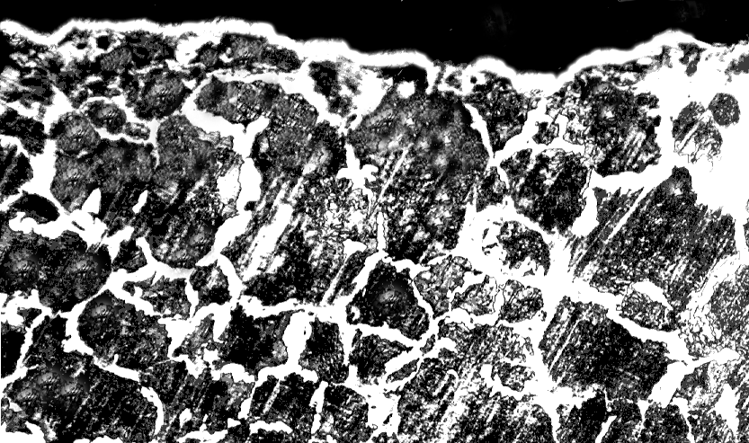Рис. 32. Коррозионная стойкость (Sk – степень коррозионного поражения) стали 40Х, подвергнутой различной поверхностной обработке: 1 – КГА, 2 – «тенифер»-обработка, 3 – гальваническое покрытие никелем (δ = 30 мкм), 4 – газовое азотирование по стандартному режиму, 5 – гальваническое покрытие хромом (δ = 30 мкм), 6 – газовое оксикарбонитрирование (ОКН).
а б в
Рис. 33. Распределение микротвердости (а), изменение массы / коррозионная стойкость (б) и микроструктура (в) направляющего аппарата погружного насоса, изготовленного из порошкового материала ПК90Д25: 1 - КГА, 540°С, 6 ч., 2 - исходное состояние.

Коррозионная стойкость порошковых сплавов повышается, если азотный потенциал атмосферы не будет выше 2-3% (рис. 33) [58]; иначе в слое будет возникать дефектные структуры, что приведет к снижению сопротивления коррозии.
Особо следует отметить, что новая технология позволила расширить номенклатуру обрабатываемых сплавов; при ее использовании можно с успехом упрочнять детали из порошковых материалов [59], титановых сплавов, а также цементуемых сталей с последующей закалкой [60].
Азотирование титана и его сплавов обычно проводят в интервале 850…900 ˚С в среде азота с добавками других технологических газов. Каталитическое азотирование позволяет реализовать поверхностное упрочнение титана с применением аммиака как основного технологического газа на обычных печах с муфелем при температурах не более 700 ˚С.
На рис. 34 приведены кривые распределения микротвердости в сплаве ВТ1-0 после азотирования при 680 ˚С, 3 ч в каталитически обработанной аммиачной атмосфере и после азотирования при 800 ˚С, 3 ч в атмосфере на основе азота. Как видно, толщина эффективного слоя (до 500 НV) в первом случае равна 30 мкм, во втором – только 10 мкм. В поверхностной нитридной зоне толщиной около 20 мкм твердость составляла 980 HV0,05. Поверхностный слой с указанными характеристиками обеспечивает высокую износостойкость. Слой обладает пластичностью; при испытаниях на загиб растрескивание слоя не наблюдали до 140.˚С.
Рис. 34. Распределение микротвердости упрочненного слоя на сплаве ВТ-1: 1 - КГА - 680 °С, 3 часа, 2 - вакуумное азотирование - 800 °С, 6 часов.

Новая атмосфера и новый метод управления азотным потенциалом позволили разработать технологический процесс упрочнения деталей, включающий газовое азотирование и последующую закалку. Как показали результаты промышленного освоения, после азотирования при 540 ˚С, 12 ч с последующей закалкой в масле с температуры 760-780 ˚С (в эндогазе) и низкотемпературного отпуска зубчатые колеса из стали 20ХН3А имели эффективную (до 500 HV) толщину слоя, равную 0,8 мм, поверхностную твердость 58-60 HRС и незначительную деформацию; овальность, конусность, неплоскостность, осевое биение находились в пределах погрешности измерений (после цементации деформация была значительно больше).
Такая обработка, напоминающая вариант нитрозакалки, на самом деле обладает существенной новизной, так как в отличие от ранее известной нитрозакалки обеспечивает мартенситную микроструктуру в поверхностном слое деталей без нитридов. Собственно говоря, этот вариант азотирования позволяет обеспечивать свойства детали, сопоставимые со свойствами после цементации. Это стало возможным только при создании условий, когда в поверхностном слое обрабатываемых деталей при азотировании формируется только твердый раствор углерода и азота в железе. Только в этом случае после закалки и низкотемпературного отпуска, обеспечивается структура, состоящая из мартенсита отпуска, и соответствующие свойства деталей.
Данная технология впервые позволила реализовать идею Н.П. Чижевского о возможности проведения термической обработки азотированного железа с получением азотистого мартенсита: «…азотистое железо может быть также закалено, как и углеродистое» [61−63].
Все новые свойства обработанных деталей и технологические достоинства объясняются тем, что новая технология азотирования (карбонитрирования) обладает такими отличительными особенностями как:
- предотвращение образования нитридов до 2% азота (масс.) в стали;
- образование пересыщенных твердых растворов;
- исключение возникновения свободного (молекулярного) азота в слое и, соответственно, его пористости и хрупкости.
Основные сравнительные характеристики традиционных процессов азотирования (карбонитрирования) и новых процессов каталитического газового азотирования приведены в таблице.
Таблица
Сравнительные характеристики традиционных процессов азотирования (карбонитрирования) и новых процессов каталитического газового азотирования.
Марка материала. | Параметры процесса, свойства деталей. | Традиционные процессы. | Каталитическое газовое азотирование.
Ст. 38Х2МЮА | Время получения слоя толщиной 0,2…0,3 мм, час. | 24 | 12
Ст. 38Х2МЮА | Время получения слоя толщиной 0,7…0,8 мм, час. | 75 | 48
Ст. 38Х2МЮА | Долговечность зубчатых колес тяжело нагруженных редукторов, фактор. | 1,0 | 3,5
Ст. 40Х | Время получения слоя толщиной 0,4…0,5 мм, час. | 40 | 16
Ст. 40Х | Время получения слоя толщиной 1,0…1,2 мм, час. | невозможно | 48
Ст. 40Х | Коррозионная стойкость в водно-соляном тумане, час. | 120 | Более 500
Ст. 40Х | Долговечность валов компрессора турбонаддува, фактор. | 1,0 | 4,0
Ст. 42ХМФА | Толщина эффективного слоя за 48 час изотермической выдержки, мм. | 0,4 | 0,8
Ст. 42ХМФА | Усталостная прочность коленвала КамАЗ, фактор. | 1,0 | 7,0
Ст. 4Х5МФС | Толщина эффективного слоя за 12 час изотермической выдержки, мм. | 0,12 | 0,25
Ст. 4Х5МФС | Долговечность прессформ для экструзии алюминия, тонн продукции. | 3…6 | До 20
Порошковые материалы, ПК90Д25. | Коррозионная стойкость в соляных растворах, час. | 24 | Более 200
Порошковые материалы, ПК90Д25. | Толщина упрочненного слоя, мм. | До 0,2 | Более 5,0
Сплавы титана. | Температура процесса. | 800…900С | Не более 680С.
Сплавы титана. | Толщина слоя с твердостью ≥600HV, мм. | 0,02 | 0,05

Заключение
На основе разработки нового понятия азотного потенциала, новых методов его определения и регулирования, нового генераторного метода приготовления насыщающей атмосферы, создано новое направление – управляемые процессы каталитического газового азотирования – КГА. Разработанные технологические процессы упрочнения различных материалов (сталей разного легирования, порошковых сплавов, титана и др.) надежно обеспечивают стабильно высокие эксплуатационные свойства деталей.

Литература
1. Афонский И.Ф., Вер О.И., Смирнов А.В. Теория и практика азотирования стали. М.-Л. Гос. научн.-техн. изд-во по машин., металлообр. и черн. металл., 1933, - 160 с.
2. Lehrer E. Über das Eisen-Wasserstoff-Ammoniak-Gleichgewicht // Z. Elektrochemie, 36 (1930). S. 383-392.
3. Paranjpe V. G., Cohen M., Bever M. B/ and Floe C. F. The iron nitrogen system // Trans. Met. Soc. AIME, 188 (1950). P. 261-267.
4. Brunauer S., Jefferson M. E., Emmet P. H/ and Hendriks S. B. Equilibria in the iron-nitrogen system // J. Am. Chem. Soc. 53 (1931). P. 1778-1786.
5. Mortimer B., Grieveson P. and Jack K. H. Precipitation of Nitrides in Ferritic Iron Alloys Containing Chromium // Scand. J. of Metallurgy. 1 (1972). P. 203-209
6. Bell T., Birch B.J., Korotshenko V. and Evans S.P. Controlled nitriding in ammonia-hydrogen mixtures. Heat Treatment '73. Book No. 163. The Metals Society. London, 1975, S. 51-57.
7. Sun J., Bell T. Computer prediction of treshold nitriding potential curves. Heat Treatmend of Metalls. 1997, 2, Р. 43-49.
8. Лахтин Ю.М., Коган Я.Д. Азотирование стали. М.: Машиностроение 1976. - 256 с.
9. Лахтин Ю.М., Арзамасов Б. Н. Химико-термическая обработка металлов. – М.: Металлургя, 1985, - 256 с.
10. Лахтин Ю.М., Булгач А.А. Теория химико-термической обработки стали. - М.: Машиностроение, 1982, - 54 с.
11. Лахтин Ю.М., Александров В.А., Коган Я.Д. Новые системы контроля процесса азотирования.// МиТОМ, 1978, №4, С. 47-52.
12. Коган Я.Д., Солодкин Г.А. Термодинамические основы регулируемых процессов азотирования.//МиТОМ, 1981, №4, С. 16-20.
13. Лахтин Ю.М., Коган Я.Д., Щпис Г.И., Бемер З. Теория и технология азотирования. М.: Металлургия, 1991, - 320 с.
14. Mittemeijer E. J. and Somers M.A.J. Thermodinamies, Kinetics and Process Control of Nitriding.//Proceeding of the10th Congress of the JFHT. 10 M Communications Ltd. S. 83-117.
15. Прженосил Б. Нитроцементация. Пер. с чешск. Л. Машиностроение. 1969. - 212 с.
16. Шпис Х.-Й. Вторая лекция Лахтинских мемориальных чтений.//МиТОМ, 2000, № 5, С. 4-17.
17. Лахтин Ю.М. Физические основы процесса азотирования. М.: Машгиз, 1948. - 141 с.
18. Лахтин Ю.М. Регулирование фазового состава и содержание азота в нитридном слое при азотировании стали 38Х2МЮА // МиТОМ, 1996, №1, С. 6-11.
19. Зинченко В.М. Инженерия поверхности зубчатых колес методами химико-термической обработки. М.: Изд-во МГТУ им. Н.Э. Баумана, 2001, 303 с.
20. Гольдшмидт Х.Д. Сплавы внедрения. т. 1. М.: Мир, 1971. 461 с.
21. Зинченко В.М., Георгиевская Б.В. Нитроцементация автомобильных деталей. М.: НИИТавтопром, 1982. 76 с.
22. Чеботин В.Н., Перфильев М.Н. Электрохимия твердых электролитов. М.: Химия, 1978, C./186-192.
23. Джиолитти Ф. Азотирование стали М.-Л. ОНТИ, 1937. - 240 с.
24. Азотирование и карбонитрирование / Чаттерджи-Фишер Р., Эйзель Ф.В. и др. Пер. с нем. Под ред. А.В. Супова, М.: Металлургия, 1990, - 279 с.
25. Зыськ Я., Тациковский Я., Сулковский И. Формирование диффузионных слоев при газовом азотировании // МиТОМ, 1980, №6, C. 12-15.
26. Гаев И.С. Диффузия некоторых элементов легированной стали // Металлург, 1932, №2, С. 16-34.
27. Прокошкин Д.А. Диффузия элементов в твердое железо. Химические и термические методы обработкм стали. М.-Л., 1938, - С. 3-134.
28. Юрьев С.Ф. Деформация стали при химико-термической обработке. М.-Л.: Гос. научн.-техн. изд-во машиностр. и судостроит. лит-ры, 1950, - 311 с.
29. Минкевич А.Н. Химико-термическая обработка стали. - М.: Машгиз, 1950, - 431 с.
30. Дубинин Г.Н. О механизме формирования диффузионного слоя // Защитные покрытия на металлах. - Киев, Наукова думка, 1976, вып. 10, С. 12-17.
31. Somers M.A.J. und Mittemeijer E. J. Porenbilding und Kohlenstoffaufnahme beim Nitrocarburieren. HTM, 42 (1987) 6. S. 321-331.
32. Белоцкий А.В., Пахоренко О.Г. Высокотемпературная рентгенография металлов. Киев, Политех. ин-т, 1979, - 103 с.
33. Газовое азотирование в каталитически приготовленных аммиачных средах./ Зинченко/В.М., Сыропятов В.Я., Барелко В.В., Быков Л.А.//МиТОМ, 1997, №7, С. 3-9.
34. Schubert Th., Oettel H., Bergner D. Unterrsuchungen an nachträglich oxidierten Verbindungsschichten gasnitrierter Eisen-werksstoffe / HTM, 42 (1987) 6, S. 332-337.
35. Бугаков В.З. Диффузия в металлах и сплавах. М.-Л.: Гос. изд-во технико-теоретич. лит-ры, 1949. - 212 с.
36. Fry A. St. u. Ees. (1923), S. 1039.
37. Русев Р.Д. Фазовые равновесия в системе железо-азот-углерод // МИТОМ, 1991, №6, С..14-17.
38. Туровцева З.М., Кунин Л.Л. Анализ газов в металлах. Изд. АН СССР, М.-Л., 1959. 390 с.
39. Юргенсон А.А. Газовое азотирование с добавками углеродосодержащих газов / МиТОМ, 1974, №11. - С. 63-66.
40. Рогинский С.З. Адсорбция и катализ на неоднородных поверхностях. М.-Л.: АН ССР, 1948. 643 с.
41. Zýsk J. Gefüge von ε-Schichten carbonitrierter unlegierter Stähle in Abhängigkeit von ihrer Kohlenstaffkonzentration // HTM, 1976. B.31, №6. S. 319-234.
42. Влияние химического состава и микроструктуры упрочненного слоя на свойства стали 40Х после низкотемпературной нитроцементации / Демидова Т.Г., Глущенко В.Н., Зинченко В.М., Кондрашева Г.А. // Автомобильная промышленность, 1978, №10, с. 34-35.
43. Будзыновский Т. Анализ влияния легирования и параметров процесса на структуру и свойства азотированных слоев сталей с целью оптимизации состава стали и технологии азотирования: Дис. докт. техн. наук. С.-Петербург, 2000, 226 с.
44. Попов А.А. Теоретические основы химико-термической обработки стали. Свердловск. Металлургиздат, 1962, 120 с.
45. Daiger K. und Jurmann A. Über die Wirkung von Additiven beim Gasnitrieren. HTM. 42 (1987) 6. S. 350-355.
46. Юрьев С.Ф. Об ускорении азотирования путем изменения газовой фазы // Металлургия, 1940, №7, С. 19-24
47. Могутнов Б.М., Томилин И.А., Шварцман Л.А. Термодинамика железоуглеродистых сплавов. М.: Металлургия, 1972, − 328 с.
48.Лахтин Ю.М. Современное состояние процесса азотирования // МиТОМ, 1993, №7, С. 6-11.
49. Лахтин Ю.М., Коган Я.Д. Газовое азотирование деталей машин и инструмента. М.: Машиностроение, 1982, 60 с.
50. Eckstein H., Lerche W. Untersuchungen zur Beschleúnigung der Nitrierung in der Gaspnase. Neue Hütte. H.Y. 1968. S. 210-215.
51. Солдатов В.И., Межонов А.Е., Александров В.А., Бибиков С.И. Разработка технологии и комплекса оборудования для азотирования стали в атмосфере аммиака и воздуха МиТОМ, 1988, №12, C. 28-30.
52. Атрощенко В.И. Курс технологии связанного азота. Химия, М.: 1968.
53. Барелко В.В. Новые блочные каталитические системы на стеклотканных и металлотканных носителях // В сб. "Блочные носители и катализаторы сотовой структуры". С.-Петербург, 1995, Т.1 C.118.
54. A New Way in Low Temperature Chemical Heat-Treatment / Zinchenko V., Syropjatov B., Safonova O. and Barelko V.// 10th Cjngress of the Interhational Federation for Heat Treatment and Surface Englineering. 1-5 sept. 1996, Brington, UK. S. 175-176.
55. A New Way in Low Temperature Chemical Heat Treatment of Metalls./ Zinchenko V., Syropjatov B., Safonova O. and Barelko V.// 116 dny tepelneho zpracovaáni s mezinárodni účasti. 26-28.11.1996, Brno, S.145-150.
56. Газовое азотирование в каталитически приготовленных аммиачных средах./.В.М..Зинченко, В.Я. Сыропятов, В.В. Барелко, Л.А. Быков // МиТОМ, 1997, №7, C.3-9.
57. Зинченко В.М., Сыропятов В.Я. Управление процессом газового азотирования с помощью кислородного зонда / МиТОМ, 2001, №8, сC 28-31.
58. Зинченко В.М., Сыропятов В.Я. Новые возможности газового азотирования, как метода антикоррозионной обработки деталей машин.// МиТОМ, 1998, №7, C./2-6.
59. Зинченко В.М., Сыропятов В.Я. Каталитическое газовое азотирование изделий из металлических порошков // МиТОМ, 2001, №11, C./43-45.
60. Каталитическое азотирование при изготовлении зубчатых колес / Сыропятов В.Я., Зинченко В.М., Барелко В.В., Быков Л.А.//Техника машиностроения, 1998, №1(15), C. 29-30.
61. Чижевский Н.П. Железо и азот // Вестник томского технологического института, 1913, Т.31, - №3. - C. 1 - 91.
62. Развитие азотирования в России / Банных О.А., Зинченко В.М., Прусаков Б.А., Сыропятов В.Я. - М.: Изд-во МГТУ им. Н.А. Баумана, 1998, - 67 с.
63. Зинченко В. М. Академик Николай Прокопьевич Чижевский – выдающийся металлург и металловед России // МиТОМ, 2003, № 4. С. 36-41.

